Ejercicios que no están en guías + Simulación dinámica
Incremento variable – Metodología EaE 3
NS 3
Ascensor 3
Centro de atención con urgencias 5
Especialistas y clínicos 6
Laboratorio de computación 8
Bodega 9
Centro de exposiciones 10
Centro turístico 11
Cola cíclica 13
Cola con prioridad 14
Otro enunciado de cola con prioridad 14
2 puestos, 1 cola, 2 personas x vez 15
2 puestos, 1 cola, se atiende de a 3 y de a 2 x vez 16
N puestos, 2 colas con prioridad 17
WBD 18
Aeropuerto versión B 19
Callcenter de banco (IVR y humanos) 21
Cobro de servicios 22
Gasolinas y Aceites SA 23
Recital (NO RESUELTO) 24
Tiempo Comprometido 25
Remisería 25
Otro enunciado 25
Alerta rojo 26
Mantenimiento 27
Acuario 27
Nomecomunico S.A. 28
Sistema expendedor de agua 29
Otro enunciado 30
Ricky pero Andrés 31
Consultora 3M&F 33
Stock 34
Excursión costera 34
Pastelería 35
Droguería stock de vacunas 36
Otro enunciado 36
Planta de Springfield 37
Venta de celulares 38
Banco de sangre 39
Metodología EaE mezclada 40
Taller 40
Estación de comunicaciones (NO RESUELTO) 42
Combustible para maquinaria (NO RESUELTO) 43
Estación de servicio 44
Metodología delta t 45
Consultora 3M&F 45
Estación de servicio 47
Estación de servicio (versión B) 50
Banco de sangre 51
Droguería ABC 53
Droguería ACTOP 54
Plan Vigilante de TeleServe (NO RESUELTO) 56
Oficina de obras públicas 57
Teléfonos públicos 58
Montacargas 59
Videoclub (NO RESUELTO) 60
Sistema expendedor de agua 61
Laboratorio 62
Empresa de energía eléctrica 64
Empresa constructora 65
Otro enunciado 66
Almacenaje de granos (versión b) 67
Granja 69
Nomecomunico S.A. 70
Extensión línea B (Versión B) 72
Dieta de un Deportista 73
Represa 75
Memoria RAM 76
Aserradero 77
Empresa química de limpieza 78
Fabricante de pan 79
Expendedora de café 80
Plantaciones 81

Incremento variable – Metodología EaE

NS

Ascensor
Se quiere optimizar el servicio de ascensores de un edificio. Se tiene un ascensor con capacidad para c personas. La gente llega al edificio con un intervalo entre arribos (IA) que responde a f(x) = - x² + 2x. La gente que llega forma una sola cola Para subir al ascensor. Si ascensor se pone en funcionamiento cuando se agota la cantidad de gente o su capacidad máxima en ese instante se genera una fdp que calcula la demora en volver a PB. Sólo se considerarán los viajes desde planta baja a los distintos pisos. Cuando el ascensor se vacía vuelve automáticamente a planta baja y se queda allí hasta que llegue gente. Se desea obtener el tiempo promedio de espera en planta baja, para el ajuste de la capacidad del ascensor.

Cantidad de simulaciones: 1 Metodología : Δt At …. EaE

Indique tipo de Variables |  |  |  |  | Nombre | Describa las variables
Datos | Endógenas |  | Exógenas |  | IA  DE
Control | Endógenas |  | Exógenas |  | C
Estado | Endógenas |  | Exógenas |  | NS
Resultado | Endógenas |  | Exógenas |  | PEPB

TEF | Evento | EFNC | EFC | Condición
TPLL | Llegada | Llegada | Subida | TPS = HV
TPS | Subida | --- | Subida | NS ≥1

Centro de atención con urgencias
Centro de atención médica con dos puestos de atención, cada uno con su correspondiente cola.
El puesto de atención de urgencias atiende solamente urgencias, que representan el 39% de los pacientes que llegan al centro.
El puesto de atención clínica atiende el resto de los pacientes sólo si no hay pacientes que deban atenderse en forma urgente.
Se conoce las fdp del tiempo de atención de las urgencias, el tiempo de atención de los pacientes que no llegan al centro por una urgencia y el intervalo entre arribos de los pacientes que responde a f(x) = [4-(x-4)² ]/k.

Cantidad de simulaciones: 1 Metodología : Δt At …. EaE

Indique tipo de Variables |  |  |  |  | Nombre | Describa las variables
Datos | Endógenas |  | Exógenas |  | IA  TAU  TAC | Intervalo entre arribos  Tiempo de atención de las urgencias  Tiempo de atención de los pacientes clínica
Control | Endógenas |  | Exógenas |  | Implícita
Estado | Endógenas |  | Exógenas |  | PECU  PECC
Resultado | Endógenas |  | Exógenas |  | NSU  NSC

TEF | Evento | EFNC | EFC | Condición
TPLL | Llegada | Llegada | SalidaU | NSU = 1
TPLL | Llegada | Llegada | SalidaC | NSC = 1
TPSU | SalidaU | -- | SalidaU | NSU > 0
TPSC | SalidaC | -- | SalidaC | NSC > 0

Especialistas y clínicos
En un Centro Médico hay cuatro especialistas y nueve médicos clínicos. El 15% de los pacientes que arriban (según una fdp, f(x)=7e^{-7x} para los x>=0) lo hacen para realizar consultas con especialistas el resto lo hace para realizar consultas clínicas. La gente se ubica con el especialista y/o clínico que este desocupado (según la consulta que deseen realizar), si se encuentran todos ocupados arman una cola para los especialistas o clínicos dependiendo de la consulta.
El 45%, de los pacientes no están dispuestos a esperar si la cola del especialista y/o clínico cuenta con más de 5 pacientes esperando. El tiempo de atención clínica responde a una fdp donde la ORD(15)=doble ORD(25), mientras que el tiempo de atención de los especialistas es en promedio de 15 minutos más que la atención clínica.
El Centro Médico necesita evaluar qué cantidad de clínicos deberían contratar a fin de minimizar la cantidad de arrepentimientos surgidos a partir de las colas que se generan, no existiendo por el momento la posibilidad de incorporar más especialistas.

Cantidad de simulaciones: 1 Metodología : Δt At …. EaE

Indique tipo de variables |  |  |  |  | Nombre | Describa las variables
Datos | Endógenas |  | Exógenas |  | IA  TAC
Control | Endógenas |  | Exógenas |  | N
Resultado | Endógenas |  | Exógenas |  | CTA
Estado | Endógenas |  | Exógenas |  | NSC  NSE

TEF | Evento | EFNC | EFC | Condición
TPLL | Llegada | Llegada | SalidaC[i] | NSC ≤ N
TPLL | Llegada | Llegada | SalidaE[j] | NSE ≤ 4
TPSC[i] | SalidaC[i] | -- | SalidaC[i] | NSC ≥ N
TPSE[j] | SalidaE[j] | -- | SalidaE[j] | NSE > 0

Laboratorio de computación
En el laboratorio de computación de una escuela secundaria llegan alumnos con un intervalo f.d.p conocida. El laboratorio cuenta con M computadoras Sin scanner y N con scanner. Los alumnos son ubicados en alguna de las maquinas libres. Un 10% de los alumnos necesitan usar el scanner. Si las máquinas sin scanner están todas ocupadas, se podrá asignar una con scanner. El tiempo de uso de la maquina por parte de un alumno se conoce por medio dos f.d.p dependiendo de si desea usar el scanner o no. Este dato es aclarado por el alumno ni bien llega al laboratorio.
Se quiere determinar la Cantidad optima de computadoras teniendo en cuenta o de espera del alumno y porcentaje de tiempo ocioso de las computadoras.

Cantidad de simulaciones: 1 Metodología : Δt At …. EaE

Indique tipo de Variables |  |  |  |  | Nombre | Describa las variables
Datos | Endógenas |  | Exógenas |  | IA  TUCS  TUSC
Control | Endógenas |  | Exógenas |  | M  N | Computadoras sin scanner  Computadoras con scanner
Estado | Endógenas |  | Exógenas |  | NSCS[i]  NSSS[j]
Resultado | Endógenas |  | Exógenas |  | PTE  PTO[i]  PTO[j]

TEF | Evento | EFNC | EFC | Condicion
TPLL | Llegada | Llegada | SalidaCS[i] | NSCS[i] = 1
TPLL | Llegada | Llegada | SalidaSS[j] | NSSS[i] = 1
TPSCS[i] | SalidaCS[i] | -- | SalidaCS[i] | NSCS[i] > 0
TPSSC[j] | SalidaSS[j] | -- | SalidaSS[j] | NSSS[i] > 0

Bodega
Una bodega de la zona de Cuyo cuenta con dos guías, uno de ellos cubre un determinado recorrido sólo con ocho personas, el otro guía trabaja solamente con grupos de cuatro personas. Los recorridos se realizan sólo con esa cantidad de visitantes. Los grupos llegan con una frecuencia expresada por una fdp y se distribuyen (todos los integrantes del grupo) de la siguiente manera el 60% elige el guía-1 y el 40%/ el guía-2, la cantidad de personas que llegan en un grupo responde a una fdp. La duración del recorrido está dada por una fdp y esa duración depende de cómo quede integrado el grupo (promedio de edades, interés por el recorrido, nivel sociocultural, entre otros). Se pide determinar el promedio de permanencia en el sistema.

Cantidad de simulaciones: 1 Metodología : Δt At …. EaE

Indique tipo de Variables |  |  |  |  | Nombre | Describa las variables
Datos | Endógenas |  | Exógenas |  | IA  CP  TA1  TA2
Control | Endógenas |  | Exógenas |  | -
Resultado | Endógenas |  | Exógenas |  | PPS
Estado | Endógenas |  | Exógenas |  | NS1, NS2

TEF | Evento | EFNC | EFC | Condición
TPLL | Llegada | Llegada | Salida1 | NS1 = 8
TPLL | Llegada | Llegada | Salida2 | NS2 = 4
TPS1 | Salida1 | --- | Salida1 | NS1 > 8
TPS2 | Salida2 | --- | Salida2 | NS2 > 4

Centro de exposiciones
En un Centro de Exposiciones hay N expertos en arte, que atienden a los grupos que asisten al Centro. Se conoce el intervalo de arribo de los grupos (fdp), también se conoce la cantidad de gente que llega en cada grupo (fdp), los que esperan en la cola que tenga la menor cantidad de gente en espera. Los expertos en arte inician el recorrido cuando se arma un grupo de 15 personas (como la cantidad de gente que llega, lo hace en grupo, en algunas oportunidades realiza el recorrido parte del mismo y el resto debe esperar que el experto salga nuevamente).
El tiempo de recorrido responde a una fdp (dependiendo de la conformación del grupo), el 20% de las veces los grupos se demuestran muy interesados por lo que los expertos incorporan explicaciones más amplias para cubrir las expectativas de los integrantes, esto insume 15 minutos más en el recorrido.
El Centro de Exposiciones desea analizar el tiempo promedio de permanencia en el sistema a fin de analizar la posibilidad de incorporar nuevos especialistas.

Cantidad de simulaciones: 1 Metodología : Δt At …. EaE

Indique tipo de Variables |  |  |  |  | Nombre | Describa las variables
Datos | Endógenas |  | Exógenas |  | IA  CP  TR(I) | Intervalo entre arribos de grupos  Cantidad de personas  Tiempo de recorrido
Control | Endógenas |  | Exógenas |  | N | Expertos
Estado | Endógenas |  | Exógenas |  | NS(I) | Cantidad de personas
Resultado | Endógenas |  | Exógenas |  | TPS | Tiempo de permanencia en el sistema

TEF | Evento | EFNC | EFC | Condición
TPLL | Llegada | Llegada | Salida[I] | NS[I] = 15 ˅ (NS[I] > 15 ^ TPS[I] = HV)
TPS[I] | Salida[I] | Llegada | Salida[I] | NS[I] ≥ 15

Centro turístico
Un centro turístico cuenta con dos guías de turismo, uno de ellos cubre un determinado circuito solo cuando la cantidad de personas es de 10. El otro guía de turismo realiza el circuito sólo con 4 personas.
Los grupos llegan al centro con una frecuencia expresada por una fdp, la distribución “de todo el grupo” se produce cuando llegan y está dada de la siguiente manera: 40% de las veces, el grupo elige realizar el circuito con el guía-1 y 60% realiza el recorrido con el guía-2. La cantidad de personas que llegan en un grupo esta dada por una fdp uniforme entre 1, 6. La duración del recorrido es una fdp.
Se pide determinar el promedio de permanencia en el sistema para evaluar la contratación en el futuro de más personal.

Cantidad de simulaciones: 1 Metodología : Δt At …. EaE

Indique tipo de variables |  |  |  |  | Nombre | Describa las variables
Datos | Endógenas |  | Exógenas |  | IAAG  CANTPERS  TA | Intervalo arribo de grupos  Cantidad de personas que llegan en el grupo  Tiempo de duración de recorrido
Control | Endógenas |  | Exógenas |  | - | -
Estado | Endógenas |  | Exógenas |  | CPG1  CPG2 | Cantidad de personas con el guía 1  Cantidad de personas con el guía 2
Resultado | Endógenas |  | Exógenas |  | PPS | Promedio permanencia sistema

TEF | Evento | EFNC | EFC | Condición
TPLL | Llegada | Llegada | SalidaG1 | CPG1≥10 ^ TPSG1=HV
TPLL | Llegada | Llegada | SalidaG2 | CPG1≥4 ^ TPSG2=HV
TPSG1 | SalidaG1 |  | SalidaG1 | CPG1≥10
TPSG2 | SalidaG2 |  | SalidaG2 | CPG2≥4

Cola cíclica
Sistema con un puesto de atención y dos colas (cada una espera consultar un tema diferente, tema "A" o B). El puesto atiende a un elemento de cada cola en forma alternada (cíclica). Ante una salida atiende a un elemento de la misma cola, si no hay ningún elemento en la otra.
Se conoce la fdp del tiempo de atención y la fdp del Intervalo entre arribos al sistema que responde a una fdp, el 30% ingresa por una consulta del tema "A y el 70% del tema "B". Se pide calcular promedio de permanencia en el sistema.

Cantidad de simulaciones: 1 Metodología : Δt At …. EaE

Indique tipo de Variables |  |  |  |  | Nombre | Describa las variables
Datos | Endógenas |  | Exógenas |  | IA  TA | IA  TA
Control | Endógenas |  | Exógenas |  | -
Estado | Endógenas |  | Exógenas |  | NS1  NS2
Resultado | Endógenas |  | Exógenas |  | PPS

TEF | Evento | EFNC | EFC | Condición
TPLL | Llegada | Llegada | Salida | NS1 + NS2 = 1
TPS | Salida | Llegada | Salida[I] | NS1 + NS2 > 0

Cola con prioridad
Los clientes que llegan al sistema se ubican en la cola del puesto “A” ó “B” según la siguiente distribución, el 35% se ubica en la cola “A” y el 65% en la cola “B”. Todos los clientes están dispuestos a esperar. El puesto de atención “B” atiende a una persona que esté haciendo la cola en su puesto solamente si no hay personas esperando ser atendidas en el puesto “A”, o sea que las personas que están haciendo la cola en “A” tienen mayor prioridad que las del puesto “B”. El puesto de atención “A” atiende solamente a las personas que estén haciendo la cola en su puesto. Se conoce la f.d.p. del intervalo entre arribo de los clientes y la f.d.p. del tiempo de atención de cada puesto, conocido recién cuando el cliente comienza a ser atendido.

Cantidad de simulaciones: 1 Metodología : Δt At …. EaE

Indique tipo de Variables |  |  |  |  | Nombre | Describa las variables
Datos | Endógenas |  | Exógenas |  | IA  TAA  TAB | Intervalo entre arribos  Tiempo de atención del puesto A  Tiempo de atención del puesto B
Control | Endógenas |  | Exógenas |  | -
Estado | Endógenas |  | Exógenas |  | NSA  NSB
Resultado | Endógenas |  | Exógenas |  | PPS

TEF | TEI
TEF | Evento | EFNC | EFC | Condición
TPLL | Llegada | Llegada | Salida A | NSA = 1
TPLL | Llegada | Llegada | Salida B | (NSA = 2 ^ TPSB = HV)  ν (NSB = 1 ^ NSA ≤1)
TPS A | Salida A | - | Salida A | NSA ≥ 1
TPS B | Salida B | - | Salida B | NSA ≥ 2  ν (NSB ≥ 1 ^ NSA ≤ 1)

Otro enunciado de cola con prioridad
Los clientes que llegan al sistema se ubican en la cola del puesto "1" ó "2" según la siguiente distribución, el 40% se ubica en la cola "1" y el 60% en la cola "2". Todos los clientes están dispuestos a esperar, El puesto de atención "2" atiende a una persona que este haciendo la cola en su puesto solamente si no hay personas esperando ser atendidas en el puesto "1", o sea que las personas que están haciendo la cola en "1" tienen mayor prioridad que las del puesto "2". El puesto de atención "1" atiende solamente a las personas que estén haciendo la cola en su puesto. Se conoce la f.d.p, del intervalo entre arribo de los clientes y la f.d.p. del tiempo de atención de cada puesto, conocido recién cuando el cliente comienza a ser atendido. Se pide: Promedio de permanencia en el sistema y espera en cola, y porcentaje de tiempo ocioso de cada puesto de atención.

2 puestos, 1 cola, 2 personas x vez
Sistema con dos puestos de atención y una única cola, el “Puesto uno” atiende solamente de a dos elementos juntos, el “Puesto dos” atiende solo a un elemento.
Se conoce el intervalo entre arribos y el tiempo de atención diferente para cada puesto, todos expresados por fdps.
Se pide calcular el promedio de permanencia en el sistema de cada uno de los dos puestos.

Cantidad de simulaciones: 1 Metodología : Δt At …. EaE

Indique tipo de Variables |  |  |  |  | Nombre | Describa las variables
Datos | Endógenas |  | Exógenas |  | IA  TA1  TA2 | Intervalo entre arribos  Tiempo de atención del puesto 1  Tiempo de atención del puesto 2
Control | Endógenas |  | Exógenas |  | -
Estado | Endógenas |  | Exógenas |  | NS
Resultado | Endógenas |  | Exógenas |  | PPS1  PPS2

TEF | TEI
TEF | Evento | EFNC | EFC | Condición
TPLL | Llegada | Llegada | Salida 1 | (NS = 3) ^ (TPS2 = HV)
TPLL | Llegada | Llegada | Salida 2 | NS = 1 ν (TPS1 <> HV ^ NS = 3)
TPS1 | Salida 1 | - | Salida 1 | NS ≥ 3
TPS2 | Salida 2 | - | Salida 2 | (NS = 1) ν (NS ≥ 3)

2 puestos, 1 cola, se atiende de a 3 y de a 2 x vez
Sistema con dos puestos de atención y una única cola. El puesto “uno” atiende simultáneamente a
tres elementos de la cola por vez( atiende sólo a tres elementos juntos). El puesto “dos” atiende a
dos elementos de la cola por vez. Se conoce las f.p.d. del intervalo entre arribos(IA) y el tiempo de
atención de cada puesto(TA1 y TA2).Se pide calcular el porcentaje de tiempo ocioso (PTO) y el
promedio de permanencia en el sistema (PPS).

Cantidad de simulaciones: 1 Metodología : Δt At …. EaE

Indique tipo de Variables |  |  |  |  | Nombre | Describa las variables
Datos | Endógenas |  | Exógenas |  | IA  TA1  TA2
Control | Endógenas |  | Exógenas |  | -
Estado | Endógenas |  | Exógenas |  | NS
Resultado | Endógenas |  | Exógenas |  | PTO  PPS

TEF | TEI
TEF | Evento | EFNC | EFC | Condición
TPLL | Llegada | Llegada | Salida1 | (NS = 5) ^ (TPS2 <> HV)
TPLL | Llegada | Llegada | Salida2 | NS = 2 ν (NS = 5 ^ TPS2 = HV)
TPS1 | Salida1 | - | Salida1 | NS ≥ 5 ^ (TPS2 <> HV)
TPS2 | Salida2 | - | Salida2 | (NS ≥ 2 and TPS1 = HV) ν (NS ≥ 5 and TPS1 <> HV )

N puestos, 2 colas con prioridad
Sistema con múltiples puestos de atención en paralelo, con diferentes prioridades de atención. Los clientes llegan a la cola del puesto "A" con un intervalo que responde a: (x-1)/ 24 definida en [2,8] minutos, o a la cola del puesto "B" según otra fdp conocida. Todos los clientes están dispuestos a esperar. Los puestos que atienden a clientes "B atienden a una persona que esté haciendo esa cola solamente si no hay personas esperando ser atendidas en el puesto "A", o sea que las personas que están haciendo la cola en "A" tienen mayor prioridad que las de "B". Los puestos de atención "A" atienden solamente a las personas que están haciendo la cola "A". Se conoce la fdp. de los tiempos de atención de los puestos conocido recién cuando el cliente comienza a ser atendido. Se desea determinar cuántos puestos asignar a la atención de la cola A y cuantos a la B.

Cantidad de simulaciones: 1 Metodología : Δt At …. EaE

Indique tipo de Variables |  |  |  |  | Nombre | Describa las variables
Datos | Endógenas |  | Exógenas |  | IA1  IA2  TA | Intervalo entre arribos 1  Intervalo entre arribos 2  Tiempo de atención
Control | Endógenas |  | Exógenas |  | M  K | (M + K = N)
Estado | Endógenas |  | Exógenas |  | NSA  NSB
Resultado | Endógenas |  | Exógenas |  | PPS  PTO

TEF | TEI
TEF | Evento | EFNC | EFC | Condición
TPLLA | LlegadaA | LlegadaA | SalidaA[M] | NSA ≤ M
TPLLA | LlegadaA | LlegadaA | SalidaB[K] | TPSB[K] = HV
TPLLB | LlegadaB | LlegadaB | SalidaB[K] | TPSB[K] = HV
TPSA[M] | SalidaA[M] | - | SalidaA[M] | NSA ≥ M
TPSB[K] | SalidaB[K] | - | SalidaB[K] | NSA ≥ M ν TPSB[K] = HV

WBD
Como gerente de WBD, le envío el presente mail para solicitarle que realice una simulación que me brinde información ante un problemática que enfrento: Debo adquirir para mi centro de cómputos un nuevo servidor. He investigado algunos servidores que admiten procesamiento en paralelo, dedicando un núcleo de su procesador al servicio de web-server y otro núcleo al servicio de base de datos. De esta manera se puede atender solicitudes web y solicitudes de base de datos a la vez. De recibir varias peticiones de un mismo tipo se encolan y se atienden en el orden de su llegada. Básicamente, necesito determinar la velocidad de procesamiento, medida en MHz (miles de operaciones por segundo),
óptima para aprovechar al máximo el nuevo equipo sin perjudicar los tiempos de respuesta del servicio web y de base de datos. Los mejores indicadores para que pueda tomar mi decisión son el porcentaje de tiempo ocioso del servidor y la cantidad máxima de elementos que hubo a lo largo de su simulación en cada una de las colas de peticiones.
Dado que ya ha trabajo con nosotros en otras simulaciones, puedo asegurarle que podemos poner a su disposición la siguiente información: El intervalo entre arribos de peticiones responde a una FDP conocida (en milésimas de segundo). El 65% responden a peticiones de base de datos. El tamaño de cada petición web responde a una FDP conocida (medida en cantidad de operaciones necesarias para su resolución). El tamaño de cada petición de base de datos responde a una FDP conocida (medida en cantidad de operaciones necesarias para su resolución).
Nota importante 1: La velocidad de procesamiento de cada núcleo es idéntica.
Nota importante 2: El servidor se considera ocioso cuando no está atendiendo ni peticiones web ni peticiones de base de datos.

Cantidad de simulaciones: 1 Metodología : Δt At …. EaE

Indique tipo de Variables |  |  |  |  | Nombre | Describa las variables
Datos | Endógenas |  | Exógenas |  | IA  TAW  TABD
Control | Endógenas |  | Exógenas |  | VP | Velocidad de procesamiento
Estado | Endógenas |  | Exógenas |  | NSW  NSBD
Resultado | Endógenas |  | Exógenas |  | TPO  MAXW  MAXBD

TEF | Evento | EFNC | EFC | Condición
TPLL | Llegada de petición | Llegada de petición | Salida web | NSW = 1
TPLL | Llegada de petición | Llegada de petición | Salida BD | NSBD = 1
TPSW | Salida web | - | Salida web | NSW > 0
TPSBD | Salida BD | - | Salida BD | NSBD > 0

Aeropuerto versión B
Se conocen los intervalos de arribo (IA) y de despegue (ID) de aviones de chico, mediano y gran porte de un aeropuerto que está por ser ampliado, la ampliación consiste en la construcción de una determinada cantidad adicional de pistas que ayudarán a descongestionar el tráfico aéreo. Se debe tener en cuenta la siguiente tabla de tiempos de despegue, solicitados a la torre previo a la asignación de pista y de aterrizaje conocidos al ingresar al espacio aéreo, varían según el tamaño de la aeronave, la probabilidad de que sea una nave sea chica es del 50%, mediana del 30% y grande del 20%

Tipo Avión | Tiempo en despegar | Tiempo en aterrizar
Chico (Hasta 10 pasajeros) | 100 y 120 seg. | 180 y 200 seg.
Mediano (Hasta 100 pasajeros) | 350 y 400 seg. | 450 y 490 seg.
Grande (Mas de 100 pasajeros) | 700 y 900 seg. | 1000 y 1200 seg.

Los días domingos el tráfico se reduce a la mitad. Se pide: Promedio de tiempo de espera para el despegue y aterrizaje.

Cantidad de simulaciones: 1 Metodología : Δt At …. EaE

Indique tipo de Variables |  |  |  |  | Nombre | Describa las variables
Datos | Endógenas |  | Exógenas |  | IAC  IAM  IAG  IDC  IDM  IDG  TAAC  TAAM  TAAG  TADC  TADM  TADG | Intervalo entre arribos de aviones chicos  Intervalo entre arribos de aviones medianos  Intervalo entre arribos de aviones grandes  Intervalo entre despegue de aviones chicos  Intervalo entre despegue de aviones medianos  Intervalo entre despegue de aviones grandes  Intervalo entre arribos de aviones chicos  Intervalo entre arribos de aviones medianos  Intervalo entre arribos de aviones grandes  Intervalo entre despegue de aviones chicos  Intervalo entre despegue de aviones medianos  Intervalo entre despegue de aviones grandes
Control | Endógenas |  | Exógenas |  | P | Pistas
Estado | Endógenas |  | Exógenas |  | TCA  TCD | Tiempo comprometido aterrizaje  Tiempo comprometido despegue
Resultado | Endógenas |  | Exógenas |  | PED  PEA | Promedio de espera para el despegue  Promedio de espera para el arribo

TEF | Evento | EFNC | EFC | Condición
TPA | Aterrizaje | Aterrizaje | - | -
TPD | Despegue | Despegue | - | -

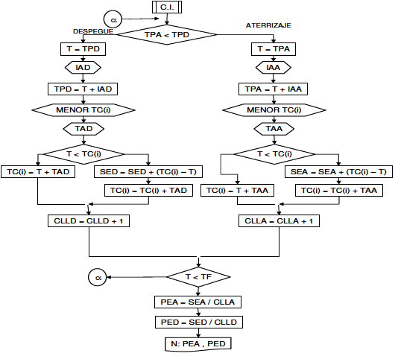

Callcenter de banco (IVR y humanos)
Un centro de atención telefónica a clientes de un Banco posee para dicho servicio, un pool de N agentes humanos y otro pool de agentes automáticos (IVR) de M puertos. Las llamadas ingresan al CAC con una frecuencia conocida y se distribuyen el 40% para el IVR y el 50% para los agentes humanos. Tanto el tiempo de atención del IVR como el de los Agentes Humanos responden a f.d.p. conocidas. Se pide conocer el promedio de espera en cada cola y el porcentaje de tiempo ocioso de cada agente dentro de cada uno de los pools (IVR o Humano).

Cantidad de simulaciones: 1.............. Metodología : Δt At ...... EaE

Indique tipo de variables |  |  |  |  | Nombre | Describa las variables
Datos | Endógenas |  | Exógenas |  | IA  TAIVR  TAAH | Intervalo de arribos entre llamados
Control | Endógenas |  | Exógenas |  | N  M | Agentes humanos  Agentes automáticos
Estado | Endógenas |  | Exógenas |  | PECH  PECIVR  PTOH[i]  PTOIVR[j] | promedio de espera en cola humanos;  promedio de espera en cola IVR,  porcentaje de tiempo ocioso agente humano [N]  porcentaje de tiempo ocioso agente IVR [M]
Resultado | Endógenas |  | Exógenas |  | NSH[i]  NSIVR[j]

TEF | Evento | EFNC | EFC | Condicion
TPLL | Llamado | Llamado | SalidaH[i] | NS ≤ N
TPLL | Llamado | Llamado | SalidaIVR[j] | NS ≤ M
TPSH[i] | SalidaH[i] | - | SalidaH[i] | NS ≥ N
TPSMIVR[j] | SalidaIVR[j] | - | SalidaIVR[j] | NS ≥ M

Podría ser TC?

Indique tipo de variables |  |  |  |  | Nombre | Describa las variables
Datos | Endógenas |  | Exógenas |  | F  TAIVR  TAAH
Control | Endógenas |  | Exógenas |  | N  M
Estado | Endógenas |  | Exógenas |  | TCIVR[i] TCAH[j]
Resultado | Endógenas |  | Exógenas |  | PTO[i] PTO[j]  PEC

TEF | Evento | EFNC | EFC | Condicion
TPLL | Llegada | llegada | ---- | ----

Cobro de servicios
En un banco hay N cajas que se ocupan de cobrar servicios. La llegada de clientes responde a función de densidad de probabilidad en segundos, cada cliente ingresa con entre 1 y 3 facturas a pagar. La probabilidad de que el cliente tenga 1 factura a pagar es del 40%, 2 facturas a pagar del 35%, 3 facturas a pagar del 25%. Los clientes hacen una única cola frente a las cajas. Aproximadamente el 5% de los clientes tienen alguna discapacidad física, por lo que tienen prioridad para ser atendidos cuando se desocupa una caja. Cada cajero invierte 20* F segundos en atender a un cliente, donde F es el número de facturas a pagar. Se pide obtener el Promedio de permanencia en el sistema de los clientes y el Porcentaje de Clientes que fueron atendidos sin hacer cola.

Cantidad de simulaciones: 1 Metodología : Δt At …. EaE

Indique tipo de Variables |  |  |  |  | Nombre | Describa las variables
Datos | Endógenas |  | Exógenas |  | IA | Intervalo entre solicitudes de servicio
Control | Endógenas |  | Exógenas |  | N
Estado | Endógenas |  | Exógenas |  | NS
Resultado | Endógenas |  | Exógenas |  | PPS  PCASC | % de clientes atendidos sin cola

TEF | Evento | EFNC | EFC | Condición
TPLL | Llegada | llegada | Salida[i] | NS ≤ N
TPS[i] | Salida[i] | - | Salida[i] | NS ≥ N

Gasolinas y Aceites SA
La compañía “Gasolinas y Aceites SA” trabaja con petróleo que descarga del puerto y lleva a la refinería. En el puerto puede disponer de 10 a 40 muelles (El alquiler de los muelles es de $1500 la hora, si están equipados para descarga es $600 más). Puede usar algunos de esos para la descarga del barco y otros para espera. Cuando los muelles de descarga están llenos, los barcos se desvían a los muelles para esperar hasta que se desocupan los de descarga, por lo que debe pagarle a cada barco $900 por hora de espera. Si el barco no tiene muelle para descargar o esperar debe irse, lo que le cuesta a la compañía $58.700 por buque. Los barcos llegan según con un intervalo que responde a $f\left(x \right)= {{\left(x-3\right)}^{2}}/k$ entre 0 y 6 horas. Para descargar el barco se necesita de 10 a 15 horas (equiprobable). La compañía desea determinar cuántos muelles preparar para descarga y cuantos para espera.

Cantidad de simulaciones: 1 Metodología : Δt At …. EaE

Indique tipo de Variables |  |  |  |  | Nombre | Describa las variables
Datos | Endógenas |  | Exógenas |  | IA  TD | Tiempo de descarga
Control | Endógenas |  | Exógenas |  | MD  ME | Muelles de descarga  Muelles de espera
Estado | Endógenas |  | Exógenas |  | BP | Barcos en el puerto
Resultado | Endógenas |  | Exógenas |  | CT | Costo total

TEF | Evento | EFNC | EFC | Condición
TPLL | Llegada | llegada | Salida[i] | NS ≤ MD
TPS[i] | Salida[i] | - | Salida[i] | NS ≥ MD

Recital (NO RESUELTO)
Para un recital a beneficio se desea implementar un sistema para que la gente pueda retirar sus entradas. Se cuenta con dos boleterías, de las cuales solo una está permanentemente abierta. La gente llega con una frecuencia que responde a una fdp lineal donde f(2)=3f(4) en minutos. Cuando hay más de 10 personas en la fila, la boletería 2 que estaba cerrada se habilita para que no se acumule a gente, atiende hasta que la cantidad de personas en la boletería 1 sea diez o menor a este número y se cierra.
El tiempo de atención de cada boletería responde a fdp conocidas y distintas para cada una. Aquellas personas que al llegar encuentran hasta 30 personas en la cola se quedan, el resto vuelve en otro momento. Se desea conocer el Tiempo de boletería 1 y el Porcentaje de Tiempo Trabajado de la boletería 2 para ver si es necesario habilitarla definitivamente.

Cantidad de simulaciones: 1 Metodología : Δt At …. EaE

Indique tipo de Variables |  |  |  |  | Nombre | Describa las variables
Datos | Endógenas |  | Exógenas |  | IA  TA1  TA2
Control | Endógenas |  | Exógenas |  | -
Estado | Endógenas |  | Exógenas |  | NS
Resultado | Endógenas |  | Exógenas |  | PTO1  PTT2

TEF | Evento | EFNC | EFC | Condición
TPLL | Llegada | Llegada | Salida1
TPLL | Llegada | Llegada | Salida2
TPS1 | Salida1 | - | Salida1
TPS2 | Salida2 | - | Salida2

Tiempo Comprometido

Remisería
Una remisería cuenta con N autos. Los clientes pueden dirigirse a la agencia o solicitar el servicio telefónicamente (dato expresado por una fdp). Se consulta por radio a los choferes si fuera necesario y se le informa al cliente el tiempo en que durará su viaje el cual corresponde a una función lineal entre 10 y 30 minutos, donde f(30)=3*f(10). El 50% de los clientes está dispuesto a esperar 15 minutos, el 30% hasta 20 minutos y el resto decide llamar o ir a otra remisería.
Los autos deben cargar combustible cada una cantidad de minutos dada por una fdp conocida, y esta tarea genera una demora en sus actividades. La fdp de la demora es equiprobable entre 15,30 minutos. Además debe cumplir en forma periódica con una revisación técnica que es obligatoria (cada cierta cantidad de minutos dado por una fdp), la misma se realiza en 90 minutos. Se desea calcular el promedio de espera de los clientes y el porcentaje de arrepentidos.

Cantidad de simulaciones: 1 Metodología : Δt At …. EaE

Indique tipo de Variables |  |  |  |  | Nombre | Describa las variables
Datos | Endógenas |  | Exógenas |  | IA  TDV  DE  IRT | Intervalo entre solicitudes de servicio  Tiempo de duración del viaje  Tiempo de demora en cargar combustible  Tiempo que trascurre entre revisión técnica
Control | Endógenas |  | Exógenas |  | N
Estado | Endógenas |  | Exógenas |  | TC[i]
Resultado | Endógenas |  | Exógenas |  | PTE  PARR | Promedio de tiempo de espera de los clientes  % de clientes que no tomaron el servicio

TEF | Evento | EFNC | EFC | Condición
TPSS | Solicitud de servicio | Solicitud de servicio
TPCC[i] | Carga de combustible[i] | Carga de combustible[i]
TPRT[i] | Revisión técnica[i] | Revisión técnica[i]

Otro enunciado
Hay un enunciado que no tiene revisión técnica. Éste modelo es de ese caso. Para mí está mal el CC[i] xq es único

Alerta rojo
La empresa de seguridad Alerta Rojo, brinda servicios a 1000 clientes del barrio residencial de la localidad de Villa Rica. La misma se encuentra situada a la entrada de la ciudad, paso obligado para ingresar a la misma. El servicio brindado por la empresa consiste en disponer de vehículos con los cuales acompañar y proteger a sus clientes en el momento de ingreso y egreso de sus domicilios.
Los pedidos se efectúan telefónicamente para solicitar salir, ó, pasando por las oficinas para ser secundado hasta su domicilio al regresar. La solicitud de asistencia responde a tres fdp, según la banda horaria de que se trate: de 6:00 hs a 11:00 hs y de 16:00 hs a 22:00 hs: FDP1, de 11:00 hs a 16:00 hs. y de 22:00 hs a 02:00 hs: FDP2, de 02:00 hs a 06:00 hs: FDP3. Cuando no existen vehículos disponibles los clientes deben aguardar que alguno de ellos se desocupe. La demora de un vehículo en cumplir con su servicio y estar disponible para otro responde a una FDP4
equiprobable entre 10 y 15 minutos. Cuando un cliente tiene que esperar para ser atendido genera descontento. Dicho descontento genera pérdidas a la empresa ya que, si deben esperar más de 8 minutos, el 2% da de baja el servicio contratado. Se desea saber la cantidad de vehículos necesaria para que el tiempo de espera de los Clientes no exceda los 8 minutos.

Cantidad de simulaciones: 1 Metodología : Δt At …. EaE

Indique tipo de Variables |  |  |  |  | Nombre | Describa las variables
Datos | Endógenas |  | Exógenas |  | FDP1  FDP2  FDP3  FDP4 | Solicitud de asistencia 1  Solicitud de asistencia 2  Solicitud de asistencia 3  Demora
Control | Endógenas |  | Exógenas |  | V | Vehículos
Estado | Endógenas |  | Exógenas |  | TC[i]
Resultado | Endógenas |  | Exógenas |  | PTEC | Promedio de tiempo de espera de los clientes

TEF | Evento | EFNC | EFC | Condición
TPLL | LlegadaCliente | LlegadaCliente | - | -

Mantenimiento

Acuario
El dueño de un acuario desea conocer los gastos requeridos para mantener una pecera, que contiene un purificador de agua para mantener el agua de la pecera en buen estado, para la supervivencia de los 20 pececitos que la habitan. Además cuenta con un aparato encargado de la alimentación automática de los peces.
La vida útil del purificador responde a una f.d.p. conocida. El alimentador al ser de última generación es totalmente irrompible, pero hay que cargarlo con alimento para peces con una frecuencia que responde a una función lineal donde f(32)= 2f(20) en días.
Al momento de reparar el purificador se cambia sólo el purificador, a menos que falten menos de N días para la próxima carga de alimento; en ese caso se vuelve a cargar.
El inconveniente que presenta el sistema es que al momento de romperse el purificador, si bien el tiempo de reparo de los aparatos es despreciable, el 40% de los peces se mueren dado que no resiste ni un segundo con el agua no purificada.
El precio de un nuevo purificador es $171. El acuario tiene un convenio con ‘Fish & Fishes’ que le provee alimento por solo $25 por carga.
El dueño no tolera que la pecera se vaya quedando sin pececitos, por lo tanto cada vez que se muere un pez, el encargado lo cambia por uno nuevo. Cada pececito tiene un valor de $20.
El cliente desea conocer el valor de N tal que la cantidad de peces muertos y el costo total del mantenimiento de la pecera sean mínimos.

Cantidad de simulaciones: 1 Metodología : Δt At …. EaE

Indique tipo de variables |  |  |  |  | Nombre | Describa las variables
Datos | Endógenas |  | Exógenas |  | VU  CA | Vida útil  Carga de alimento
Control | Endógenas |  | Exógenas |  | N | Días límite para la carga de alimento
Estado | Endógenas |  | Exógenas |  | CTM | Costo total de mantenimiento
Resultado | Endógenas |  | Exógenas |  | CPM  CTM | Cantidad de peces muertos  Costo total de mantenimiento

TEF | Evento | EFNC | EFC | Condición
TPCA | Carga de alimento | Carga de alimento | - | -
TPCP | Cambio de purificador | Cambio de purificador | Carga de alimento | TPCA – T < N

Nomecomunico S.A.
Nomecomunico S.A. quiere hacer un estudio de las pérdidas que provocan los teléfonos públicos de la ciudad de Rosario y sus alrededores, analizando para ello un teléfono al azar como caso testigo.
Se conoce el intervalo entre arribos de las personas al teléfono, que responde a una fdp entre 15 y 25 minutos (con el doble de probabilidad que sea 15 que 25). El teléfono sólo acepta monedas de 50 centavos (costo de la llamada). El 25% de las veces las monedas no son aceptadas, perdiéndose así la recaudación de esas llamadas.
Cada N días viene el técnico a revisar y vaciar el teléfono, si está roto lo repara. Cada vez que esto ocurre, el técnico se roba una cierta cantidad de monedas de la recaudación, que está dada por una f.d.p equiprobable entre 150 y 300.
Se desea conocer la recaudación que se pierde por ese teléfono, para ajustar la cantidad de días a mandar al técnico.

Cantidad de simulaciones: 1 Metodología : Δt At …. EaE

Indique tipo de Variables |  |  |  |  | Nombre | Describa las variables
Datos | Endógenas |  | Exógenas |  | IA  MR | Intervalo entre arribos  Monedas robadas
Control | Endógenas |  | Exógenas |  | N | Cantidad de días entre visitas técnicas
Estado | Endógenas |  | Exógenas |  | M | Monedas
Resultado | Endógenas |  | Exógenas |  | RP | Recaudación perdida

TEF | Evento | EFNC | EFC | Condición
TPLL | LlegadaPersona | LlegadaPersona | - | -
TPM | LlegadaTécnico | LlegadaTécnico | - | -

Sistema expendedor de agua
Una empresa ha instalado un sistema expendedor de agua que tiene una capacidad de 90 litros. La
reposición se hace mediante bidones sellados de 90 litros. El repositor pasa por la empresa cada M
días a traer los bidones (por falta de espacio físico la empresa no tiene bidones de repuesto). Cuando
llega el repositor quita el bidón tal cual lo encuentra y lo repone por el lleno (se desperdicia lo que
pudiera haber). Los empleados consumen agua a intervalos (IV) determinados por una fdp expresada
en minutos, la cantidad que consumen es variable entre 50 y 250 cm³, cuando no queda agua realizan
un reclamo por escrito. Cada 5 litros de agua desperdiciada hay una pérdida de $9.
La empresa desea saber cada cuanto tiempo debería pasar el repositor a cambiar el bidón para
minimizar los costos de pérdida de agua y el promedio mensual de los reclamos.

Cantidad de simulaciones: 1 Metodología : Δt At …. EaE

Indique tipo de variables |  |  |  |  | Nombre | Describa las variables
Datos | Endógenas |  | Exógenas |  | IV  CONS
Control | Endógenas |  | Exógenas |  | M
Estado | Endógenas |  | Exógenas |  | STH2O
Resultado | Endógenas |  | Exógenas |  | CPA  Q

TEF | Evento | EFNC | EFC | Condición
TPC | Consumo Agua | Consumo Agua
TPR | Llegada Repositor | Llegada Repositor

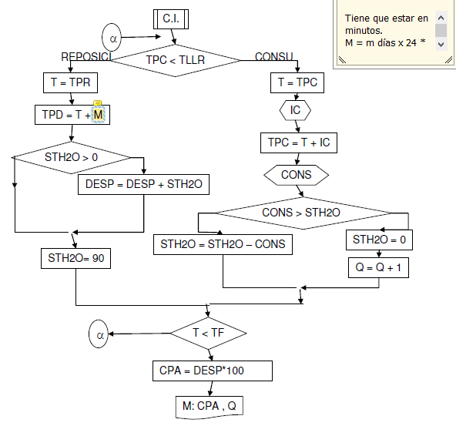

Otro enunciado
Una empresa que trabaja 10 horas diarias ha instalado un sistema expendedor de agua que tiene una capacidad de 250 litros. Los empleados se dirigen al expendedor cada 0 a 2 minutos según la siguiente función de densidad de probabilidad fdp=mx+0.5, y consumen entre 0,2 y a 5 litros. Cuando no queda agua realizan un reclamo por escrito. El repositor pasa por la empresa cada M días a traer un bidón de 250 litros . La empresa no cuenta con bidones de repuesto por falta de espacio.
Cuando llega el repositor quita el bidón tal cual lo encuentra y lo repone por uno lleno (se desperdicia lo que pudiera quedar). Cada 5 litros de agua desperdiciada hay una pérdida de $4. La empresa desea saber cada cuanto tiempo debería pasar el repositor a cambiar el bidón para minimizar los costos de perdida de agua y el promedio mensual de reclamos.

Ricky pero Andrés
Andrés tiene una cuenta de e-mail <andres@afdb.com.ar> donde el servidor le permite alojar mensajes. Se conoce el intervalo entre arribos de mensajes a la cuenta (Fdp1) y el intervalo (Fdp2) en el cual Andrés lee todos sus e-mails (luego de leerlos se borran automáticamente). También se conoce el tiempo de mantenimiento del servidor (Fdp3), tiempo que es contabilizado a partir de detectarse 100 mensajes. Este mantenimiento de la cuenta de Andrés se realiza si sigue habiendo en ese momento más de 100 mensajes (o 100) en ese caso se borra una cantidad fija CF de mensajes, y si luego de esto sigue habiendo más de 100 mensajes (o 100) se borra una cantidad variable CV que corresponde a un porcentaje de la cantidad de e-mails en exceso.
Se desea conocer el porcentaje de e-mails borrados por el servidor, y la cantidad de mantenimientos realizados, a fin de establecer la mejor combinación de CF y CV.

Cantidad de simulaciones: 1 Metodología : Δt At …. EaE
Indique tipo de Variables |  |  |  |  | Nombre | Describa las variables
Datos | Endógenas |  | Exógenas |  | IM  IL  TM | Intervalo entre mensajes  Intervalo entre lecturas  Tiempo de mantenimiento
Control | Endógenas |  | Exógenas |  | CF  CV | Cantidad fija de mails a borrar  Cantidad variable de mails a borrar
Estado | Endógenas |  | Exógenas |  | CM | Cantidad de mails
Resultado | Endógenas |  | Exógenas |  | PEB  CMR | Porcentaje de emails borrados  Cantidad de mantenimientos realizados

TEF | Evento | EFNC | EFC | Condición
TPL | Lectura | lectura | - | -
TPE | llegadaEmail | llegadaEmail | mantenimiento | CM ≥ 100
TPM | mantenimiento | - | - | -

Consultora 3M&F
Una consultora quiere adquirir un nuevo equipo de storage (servidor). Por el momento, en el mercado se encuentran disponibles servidores con una capacidad de 5.000 y 20.000 Mbytes como valores mínimos y máximos. La consultora, habituada a manejar más de un proyecto simultáneamente, recibe, con un intervalo de entre 0 y 50 minutos (tal que f(0) = 2°f(50)) una cantidad de Mbytes dada por una fdp conocida. El mantenimiento se realiza cuando la capacidad del disco llega al 90% o cada 450 minutos y consiste en el vaciamiento del servidor (es instantáneo). El costo de mantenimiento del equipo es de $ 2.000 por año.
Se desea determinar la capacidad optima del equipo que haga mínimo el porcentaje de pedidos de mantenimiento.

Cantidad de simulaciones: 1 Metodología : Δt At …. EaE

Indique tipo de variables |  |  |  |  | Nombre | Describa las variables
Datos | Endógenas |  | Exógenas |  | IA
Control | Endógenas |  | Exógenas |  | CO | Capacidad óptima
Estado | Endógenas |  | Exógenas |  | CMB | Cantidad de MB
Resultado | Endógenas |  | Exógenas |  | PORCP

TEF | Evento | EFNC | EFC | Condición
TPLL | LlegadaMB | LlegadaMB | Mantenimiento | CantidadMB = CapacidadOptima*0,9
TPM | Mantenimiento | Mantenimiento

Stock

Excursión costera
En una ciudad costera hay un pequeño barco que realiza excursiones por la costa. El barco
zarpa cuando hay 10 personas a bordo. Por cada viaje que hace pierde 10 cm³ de combustible y se recarga al regresar al muelle. Si en el muelle hay menos de MMm³ de combustible deben llamar al puerto más cercano para pedir (costo $30) lo cual produce demoras según una f.d.p. conocida. Al no haber suficiente combustible el barco no zarpa, y como la gente vuelve, se les da un vale de gastos que ocasiona una pérdida de $50 por viaje atrasado. El costo de almacenamiento de combustible es de $15 por m³ por día. Se desea optimizar el costo total de funcionamiento. El intervalo de personas que llegan al muelle responde a f(x) = [9-(x-6)²]/k

Cantidad de simulaciones: 1 Metodología : Δt At …. EaE

Indique tipo de Variables |  |  |  |  | Nombre | Describa las variables
Datos | Endógenas |  | Exógenas |  | DE  IA | Demora en Entrega  Intervalo entre Arribo de personas
Control | Endógenas |  | Exógenas |  | SR  TP | M - Stock de Reposición  Tamaño de Pedido
Estado | Endógenas |  | Exógenas |  | NS  ST | Cantidad de personas en el sistema  Stock de combustible en el muelle
Resultado | Endógenas |  | Exógenas |  | CM | Costo Mensual

TEF | Evento | EFNC | EFC | Condición
TPLL | Llegada de persona | Llegada de persona | Salida barco | NS ≥ 10 ^ ST > SR(M)
TPSB | Salida barco | - | Salida barco | ST > SR(M) ^ TPSB = HV
FLL | Llegada combustible | - | Salida barco | NS ≥ 10

Pastelería
Una pastelería decora con crema sus tortas cuando llega el comprador. Los clientes llegan a la pastelería con una frecuencia que responde a una fdp equiprobable que oscila entre 1 y 3 minutos.
La cantidad de crema que se utiliza para decorar una torta responde a una f.d.p. que varía entre 150 y 250 gr/torta con ORD(150)=doble ORD(250) dado que todas las decoraciones son diferentes.
Cada torta tiene un costo fijo determinado y un costo variable proveniente de la cantidad de crema que utiliza.
La pastelería prepara Q cantidad de crema chantilly cada N minutos. El costo de esa crema es de $5,00 el Kg más un costo fijo de $50 de mano de obra.
En casos excepcionales es necesario preparar la crema chantilly en el momento (dado que se agotó la ya preparada). Esa crema tiene un costo de $8,50 el KG y se prepara sólo lo que se utilizará para preparar la torta que se necesita terminar.
Se desea obtener la cantidad de crema que conviene preparar y cada cuanto prepararla, de manera de reducir los costos variables.

Cantidad de simulaciones: 1.............. Metodología : Δt At ...... EaE

Indique tipo de Variables |  |  |  |  | Nombre | Describa las variables
Datos | Endógenas |  | Exógenas |  | IA  CC | Intervalo entre arribos  Cantidad de crema
Control | Endógenas |  | Exógenas |  | CANT  N | Cantidad de crema a preparar  Minutos entre preparaciones
Estado | Endógenas |  | Exógenas |  | ST | Stock de crema
Resultado | Endógenas |  | Exógenas |  | COSTO | Costo mensual

TEF | Evento | EFNC | EFC | Condicion
TPLL | Llegada | Llegada | - | -
TPP | Preparación | Preparación | - | -

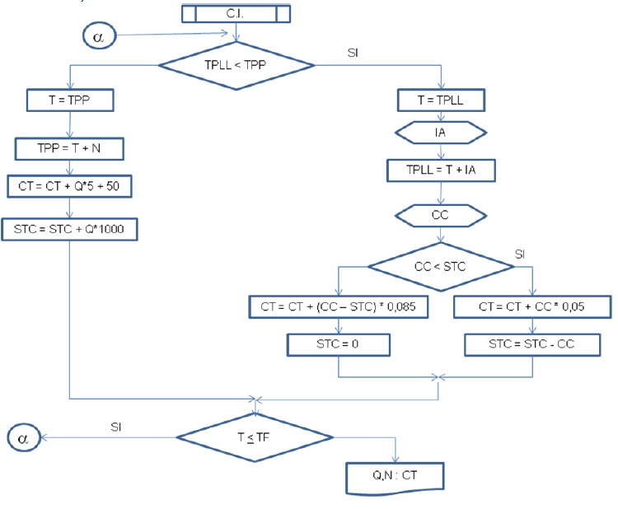

Droguería stock de vacunas
Una droguería se dedica a la venta de un tipo especial de vacunas cuya vida útil es de 7 días, contados a partir de la recepción del laboratorio que las fabrica. El Ministerio de Salud obliga a destruir todas las vacunas que no han sido vendidas hasta ese momento, por lo tanto cada semana se renueva el stock con vacunas frescas. La droguería recibe cada semana P vacunas. No obstante, la droguería puede solicitar más antes de cumplirse la semana (si se queda sin vacunas para la venta), en ese caso, se adelanta la entrega siguiente, que tarda en llegar un período (DE) dado por una fdp escalón, expresada en minutos donde f(DE)=0,2 entre (5 a) y f(DE)=0,1 entre (a 12). Los clientes compran vacunas a intervalos (IV) determinados por una fdp expresada en minutos y la cantidad de vacunas (VAC) que compran responde a una fdp conocida. La droguería necesita conocer el porcentaje de vacunas destruidas respecto del total recibido (PVD) y el porcentaje de ventas que no pudieron ser satisfechas (PDNS).

Cantidad de simulaciones: 1 Metodología : Δt At …. EaE

Indique tipo de Variables |  |  |  |  | Nombre | Describa las variables
Datos | Endógenas |  | Exógenas |  | DE  VAC  IV
Control | Endógenas |  | Exógenas |  | P
Estado | Endógenas |  | Exógenas |  | STVAC  IP
Resultado | Endógenas |  | Exógenas |  | PDV  PDNS

TEF | Evento | EFNC | EFC | Condición
TPV | Venta | Venta | LlegadaPedido | STVAC = 0 ^ IP = 0
TLLP | LlegadaPedido | LlegadaPedido | - | -

Otro enunciado
Un laboratorio que se dedica a la fabricación de un tipo especial de vacunas cuya vida útil es de 7 días, cuenta con un centro de distribución al que cada semana envía P vacunas. Por seguridad, el Ministerio de Salud obliga a destruir todas las vacunas que no han sido vendidas hasta la fecha de vencimiento, por lo tanto cada semana se renueva el stock con vacunas frescas.
Si las droguerías solicitan más vacunas antes de cumplirse la semana, se adelanta la entrega siguiente, que tarda en llegar un período (DE) dado por una fdp escalón, expresada en minutos donde f(VAC)=0,2 entre (5 a) y f(VAC)=0,1 entre (a 12).
No se distribuyen vacunas a las droguerías durante este período, el laboratorio pierde la venta. Las droguerías solicitan vacunas a intervalos (IV) determinados por una fdp expresada en minutos y la cantidad de vacunas (VAC) que compran responde a una fdp conocida. El laboratorio necesita conocer el porcentaje de vacunas destruidas respecto del total que se entrega a/ centro (PVD) y el porcentaje droguerías que no pudieron ser satisfechas (PDNS).

Planta de Springfield
La planta de Energía Nuclear de Springfield, tiene un arreglo con la tienda de rosquillas "EL COLOSO", que le envía cada N minutos (desde el ultimo pedido) una ración de 15 rosquillas al precio de $ 5,00. Se tiene como dato que intervalo expresado en minutos en que Homero tiene ganas de comer una rosquilla, dado por una f.d.p. lineal entre 20 y 30 minutos (sabiendo que f(30)=2*f(20)). Cuando Homero come la última rosquilla, le avisa a Smithers para que haga un pedido ("improvisto"), pero él solo lo puede hacer si falta más de un cierto porcentaje de los N minutos. Si se realiza el pedido "improvisto" el costo de las rosquillas está dado por una f.d.p equiprobable entre $5,00 y $6,50, (dependiendo del ánimo de "El Coloso'), en este caso el tiempo que tarda en llegar el pedido es de 25 minutos.
Si Homero quiere comer una rosquilla y no hay ninguna, deja de trabajar hasta que llegue el pedido. El Sr. Bums quiere encontrar los valores de N y el porcentaje que hacen que el gasto sea mínimo como también el lempo en que Hornero no trabaja.

Cantidad de simulaciones: 1 Metodología : Δt At …. EaE

Indique tipo de variables |  |  |  |  | Nombre | Describa las variables
Datos | Endógenas |  | Exógenas |  | IA  CR
Control | Endógenas |  | Exógenas |  | N  PORC
Estado | Endógenas |  | Exógenas |  | STR
Resultado | Endógenas |  | Exógenas |  | GT  PTO

TEF | Evento | EFNC | EFC | Condición
TCR | Comer Rosquillas | Comer Rosquillas | Llegan Rosquillas | STR = 0 ^ [(TLLR – T) * 100 / N] > PORC
TLLR | Llegan Rosquillas | Llegan Rosquillas | - | -

Venta de celulares
Una empresa dedicada a la fabricación de celulares desea estudiar la venta de su último modelo en el salón de ventas a clientes mayoristas cuyo horario es de 10 a 20hs todos los días de la semana. Mensualmente se envían CC unidades de dicho modelo al salón.
Si se vendiera todo el stock antes de cumplirse el mes, se solicita una entrega adicional, de una cantidad fija (ADIC), que tarda en llegar un período (DE) determinado por una fdp, conocida (expresada en horas). Si llega un cliente y no hay suficientes celulares, se retira sin llevar ningún producto. Las ventas se producen a intervalos (IV) determinados por una fdp (expresada en horas), la cantidad de productos que compra un cliente está dada por dos fdp (VTAC1 y VTAC2) distintas para cada semestre del año.
Se desea determinar la cantidad CC de celulares a transportar hacia el salón de ventas, para minimizar la cantidad de pedidos adicionales y el porcentaje de clientes que se retiran por no encontrar productos suficientes.

Cantidad de simulaciones: 2 (distintas fdp) Metodología : Δt At …. EaE

Indique tipo de variables |  |  |  |  | Nombre | Describa las variables
Datos | Endógenas |  | Exógenas |  | DE  IV  VTAC | Demora en llegada  Intervalo entre ventas  Cantidad de productos comprados
Control | Endógenas |  | Exógenas |  | CC
Estado | Endógenas |  | Exógenas |  | STC  IP
Resultado | Endógenas |  | Exógenas |  | CPA  PCR | Cantidad de pedidos adicionales  % clientes que se retiran

TEF | Evento | EFNC | EFC | Condición
TPV | Venta | Venta | LlegadaPedido | STC = 0 ^ IP = 0
TLLP | - | LlegadaPedido | LlegadaPedido | -

Banco de sangre
Se desea averiguar la cantidad mínima necesaria de reserva (litros), que un banco de sangre de un Hospital Provincial debe solicitar semanalmente al gobierno Nacional, a fin de distribuir a todos los hospitales Municipales de la Provincia. El hospital recibe donaciones de sangre, cantidad que responde a una Idp expresada en litros, a intervalos variables (dada por una fdp expresada en días). El Hospital entrega a diversos centros de salud, una cantidad que responde a una fdp, el intervalo entre entregas es también una Idp uniforme (días).
En caso de no tener suficiente stock, el Hospital debe recurrir a las autoridades del gobierno Nacional para cubrir la cantidad faltante.
El gobierno provincial desea conocer: La cantidad de veces que tuvo que recurrir a las autoridades de la Nación para gestionar un envio por no tener lo suficiente. La mayor cantidad solicitada

Cantidad de simulaciones: 1 Metodología : Δt At …. EaE

Indique tipo de variables |  |  |  |  | Nombre | Describa las variables
Datos | Endógenas |  | Exógenas |  | DON  INT  CANTE  DIASE | Donaciones  Intervalo de donación  Cantidad entregada  Dias entre entregas
Control | Endógenas |  | Exógenas |  | RES | Reserva
Estado | Endógenas |  | Exógenas |  | ST | Stock de sangre
Resultado | Endógenas |  | Exógenas |  | PORC  MAY | % que tuvo que recurrir al gobierno  Mayor cantidad solicitada

TEF | Evento | EFNC | EFC | Condición
TPD | Donación | Donación | - | -
TPLL | LLegadaGob | LLegadaGob | - | -
TPE | Entrega CS | Entrega CS | - | -

Metodología EaE mezclada

Taller
Un taller fabrica un Producto con “M” piezas del proveedor-a y “N” piezas del proveedor-b. Ambos
proveedores entregan sus piezas según una demora, diferentes (fdp) expresada en minutos. El Producto se fabrica en un tiempo dado por una fdp uniforme entre 30 y 240 minutos, a partir de contar con las “M” + “N” piezas. Se desea saber cuál es la cantidad óptima de piezas que debe entregar cada proveedor a fin de minimizar el tiempo ocioso del taller.

Cantidad de simulaciones: 1 Metodología : Δt At …. EaE

Indique tipo de variables |  |  |  |  | Nombre | Describa las variables
Datos | Endógenas |  | Exógenas |  | DEA  DEB  TFP
Control | Endógenas |  | Exógenas |  | CA  CB
Estado | Endógenas |  | Exógenas |  | STA  STB
Resultado | Endógenas |  | Exógenas |  | PTOT

TEF | Evento | EFNC | EFC | Condición
TPLLA | Llegan A | Llegan A | Fabrica | STA > M y STB > N
TPLLB | Llegan B | Llegan B | Fabrica | STA > M y STB > N
TPF | Fabrica | - | - | -

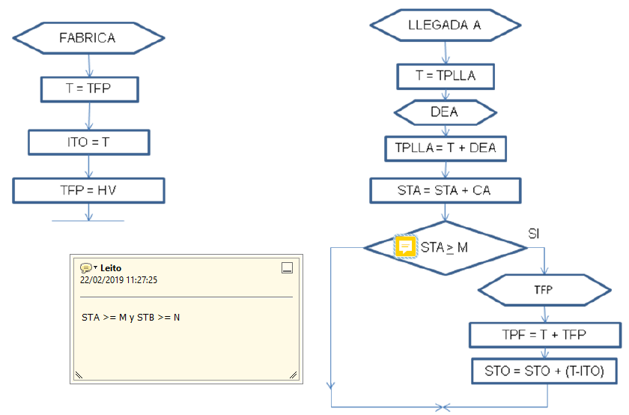

Estación de comunicaciones (NO RESUELTO)
Una estación de comunicaciones procesa información de la siguiente manera:
Equipos Receptores reciben información empaquetada (mensajes). Estos equipos se la envían a la Unidad de Procesamiento en un tiempo despreciable.
La Unidad de Procesamiento analiza cada mensaje, uno por vez (los que son para su localidad los envía a su área, caso contrario los vuelve a empaquetar y los retransmite hacia el próximo nodo).
Cuando se recibe un mensaje y todos los Equipos Receptores están ocupados, este último mensaje se pierde.
Cuando se envían los mensajes a la Unidad de Procesamiento y ésta está procesando otro, el Equipo Receptor emisor lo retiene hasta que la Unidad esté disponible.
El tiempo de proceso de la Unidad de Procesamiento depende del tamaño del mensaje, el cual es analizado al ingresar el mensaje a la Unidad y responde a una fdp. El intervalo entre arribos de los mensajes al sistema responden a una fdp tal que
f(x)= 0,32 pare 15 <= x < a
f(x) = 0,12 para a < x < 20
Se desea determinar la cantidad óptima de equipos receptores a fin de minimizar el tiempo ocioso de la Unidad de Procesamiento y el porcentaje de mensajes que se pierden en el sistema.

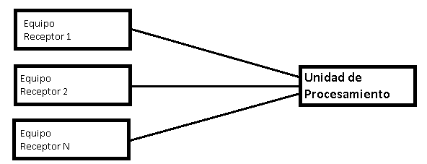

Cantidad de simulaciones: 1 Metodología : Δt At …. EaE

Indique tipo de variables |  |  |  |  | Nombre | Describa las variables
Datos | Endógenas |  | Exógenas
Control | Endógenas |  | Exógenas
Estado | Endógenas |  | Exógenas
Resultado | Endógenas |  | Exógenas

TEF | Evento | EFNC | EFC | Condición

Combustible para maquinaria (NO RESUELTO)
Una fábrica desea determinar la cantidad de combustible que necesita una de sus máquinas para su producción. Como se desea ajustar los costos se medirá la performance de una máquina para establecer si el ajuste puede efectuarse en la compra de combustible haciéndola trabajar con la mínima cantidad de combustible.
La máquina empieza a funcionar con una cantidad x de combustible. A cada minuto la máquina recibe una cantidad preestablecida de combustible por un sistema automático de carga. Se conoce la cantidad de combustible que la máquina necesita para esa producción: entre 200 y 500 cm³/minuto.
Se desea obtener el porcentaje de tiempo en minutos en que la reserva de combustible en la máquina se encuentra por debajo del mínimo x establecido, y la cantidad máxima de combustible con que contó.

Cantidad de simulaciones: 1 Metodología : Δt At …. EaE
Indique tipo de Variables |  |  |  |  | Nombre | Describa las variables
Datos | Endógenas |  | Exógenas
Control | Endógenas |  | Exógenas
Estado | Endógenas |  | Exógenas
Resultado | Endógenas |  | Exógenas

TEF | Evento | EFNC | EFC | Condición

Estación de servicio
Una estación de servicio de combustible opera todos los días del año (las 24 hs.).
Los clientes llegan a cargar combustible respondiendo a una f.d.p. uniforme entre 10 y 25 minutos.
La cantidad de litros de combustible que carga cada cliente esta dado por una f.d.p uniforme entre 5 y 50 litros. El costo del litro de combustible vendido es de $8.25.
Siempre que exista suficiente combustible en los depósitos de la estación de servicio, este le será cargado en el tanque de nafta del vehículo del cliente, en caso contrario se le cargarán solo la cantidad de litros que hallan disponibles en el depósito de combustible.
Cada X cantidad de dias el camión cisterna pasa por la estación de servicio y se llena el depósito de combustible.
Cobra un costo fijo de $1.800 por el servicio y traslado y $6,50 por cada litro de combustible cargado.
El dueño de la estación desea determinar el volumen de recarga de combustible y cada cuanto hacer venir al camión cisterna para maximizar sus ganancias.

Cantidad de simulaciones: 1 Metodología : Δt At …. EaE

Indique tipo de variables |  |  |  |  | Nombre | Describa las variables
Datos | Endógenas |  | Exógenas |  | IA  PLC | Intervalo entre arribos  Cantidad de lts. de combustible por cliente
Control | Endógenas |  | Exógenas |  | X  VOLCARGA | Cada cuantos días carga  Volumen de la recarga
Estado | Endógenas |  | Exógenas |  | STCOMB | ST de combustible
Resultado | Endógenas |  | Exógenas |  | GAN | Venta – Carga – Cfijo - CAL

TEF | Evento | EFNC | EFC | Condición
TPLL | Llegada | Llegada | - | -
TPRC | Recarga del Camión | Recarga del Camión | - | -

Metodología delta t

Consultora 3M&F
La consultora norteamericana 3M&F quiere adquirir un nuevo equipo de storage (servidor). Por el momento, en el mercado se encuentran disponibles servidores con una capacidad de 5.000 y 10.000 Mbytes como valores mínimos y máximos. La consultora, habituada a manejar mas de un proyecto simultáneamente, recibe entre 100 y 500 Mbytes por día, tal que f(100) = 2 f(500). Los días inactivos por mantenimiento es una fdp equiprobable entre 2 y 4 días. El mantenimiento se realiza cuando la capacidad del disco llega al 90% ó cada 45 dias y consiste en el vaciamiento del servidor. El costo de mantenimiento del equipo es de $ 2.000 por año. Se desea determinar la capacidad óptima del equipo que haga mínimo el porcentaje de pedidos de mantenimiento.

Cantidad de simulaciones: 1 Metodología : Δt At 1 día EaE

Indique tipo de Variables |  |  |  |  | Nombre | Describa las variables
Datos | Endógenas |  | Exógenas |  | MBE  DEM | Mbytes que entran  Demora por mantenimiento
Control | Endógenas |  | Exógenas |  | COE | Capacidad Óptima del Equipo
Estado | Endógenas |  | Exógenas |  | CME | Cantidad de Mbytes en Equipo
Resultado | Endógenas |  | Exógenas |  | PPM | Porcentaje de Pedidos de Mantenimiento

TEF | Evento Propio Δt | Evento Comprometido Δt Futuro | Evento Comprometido Δt Anteriores
 | Entrada de Mbytes
 | Borrado de Mbytes

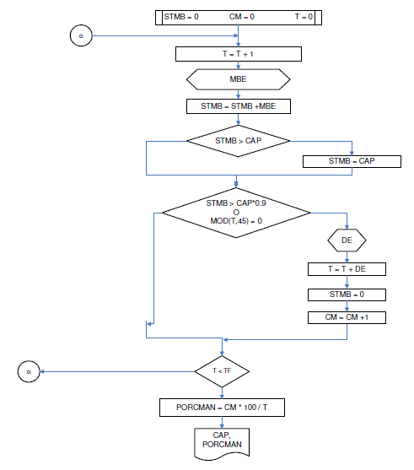

Estación de servicio
Una estación de servicio de combustible opera todos los días del año.
La cantidad de litros de combustible que cargan los clientes está dado por una f.d.p uniforme entre 500 y 1500 litros. El costo del litro de combustible vendido es de $2.25.
Siempre que exista suficiente combustible en los depósitos de la estación de servicio, este le será cargado en el tanque de nafta del vehículo del cliente, en caso contrario se le cargaran solo la cantidad de litros que hallan disponibles en el depósito de combustible. El combustible almacenado genera un costo de seguro de $0,21 por cada litro por día.
Cada X cantidad de días a la mañana el camión cisterna pasa por la estación de servicio y se carga el depósito de combustible. Cobra un costo fijo de $800 por el servicio y traslado y $1,50 por cada litro de combustible cargado.
El dueño de la estación determinar el volumen de recarga de combustible y cada cuanto hacer venir al camión cisterna para maximizar sus ganancias.

Cantidad de simulaciones: 1 Metodología : Δt At 1 día EaE

Indique tipo de Variables |  |  |  |  | Nombre | Describa las variables
Datos | Endógenas |  | Exógenas |  | CLCD | Cantidad de lts. de combustible vendidos por día
Control | Endógenas |  | Exógenas |  | X  VOLCARGA | Cada cuantos días carga  Volumen de la recarga
Estado | Endógenas |  | Exógenas |  | STCOMB | ST de combustible disponible para la venta
Resultado | Endógenas |  | Exógenas |  | GAN | (Venta – Carga – Cfijo – CAL) mensual

TEF | Evento Propio Δt | Evento Comprometido Δt Futuro | Evento Comprometido Δt Anteriores
 | Recarga del Camión
 | Vendo Combustible

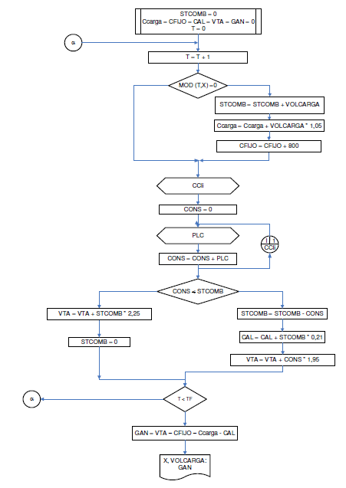

Estación de servicio (versión B)
Una estación de servicio de combustible opera todos los días del año. La cantidad de clientes que llegan por día a cargar combustible responda a una f.d.p. uniforme entre 100 y 250 clientes. La cantidad de litros de combustible que carga cada cliente esta dado por una f.d.p entre 5 y 50 litros tal que f(5)=2*f(50). El precio de venta del litro de combustible es de $2.25. Siempre que exista suficiente combustible en los depósitos de la estación de servicio, este le será cargado en el tanque de nafta del vehículo del cliente, en caso contrario se cargara sólo la cantidad de litros que hallan disponibles en el depósito de combustible
El combustible almacenado genera un costo de seguro de $0,21 litro/día.
Cada X cantidad de días, a la mañana, un camión cisterna pasa por la estación de servicio y carga el depósito de combustible de la estación de servicios. El proveedor de combustible cobra un costo fijo de $800 por el servicio y traslado y $1,50 por cada litro de combustible que descarga. El dueño de la estación desea determinar la frecuencia (en días) y el volumen de recarga de combustible que debe solicitar al proveedor a fin de maximizar sus ganancias.

Cantidad de simulaciones: 1 Metodología : Δt At 1 día EaE

Indique tipo de Variables |  |  |  |  | Nombre | Describa las variables
Datos | Endógenas |  | Exógenas |  | CC  CL | CC/día  Cantidad de litros / cliente / día
Control | Endógenas |  | Exógenas |  | X  VR | Tiempo recarga  Volumen de recarga
Estado | Endógenas |  | Exógenas |  | STC
Resultado | Endógenas |  | Exógenas |  | GAN | Ganancias

TEF | Evento Propio Δt | Evento Comprometido Δt Futuro | Evento Comprometido Δt Anteriores
- | Venta de combustible
- | Carga x proveedor

Banco de sangre
Se desea averiguar la cantidad mínima necesaria de reserva, que un banco de sangre de un Hospital Provincial debe solicitar semanalmente al gobierno nacional, a fin de distribuir a todos los hospitales municipales de la provincia.
El hospital recibe donaciones de sangre, cantidad que responde a una fdp expresada en litros por día (equiprobable entre O y 40). También existe el 5% de probabilidad que un día se reciba la donación de algún organismo internacional (constante).
El Hospital entrega a diversos centros de salud, en forma diaria, una cantidad que responde a una fdp lineal (f(40) = 2*f(20)). Existen situaciones en las que debe entregar una cantidad adicional producida por accidentes entre otros, esto ocurre el 15% de los días (entre 5 y 10 litros). En caso de no tener suficiente stock, el Hospital debe recurrir a las autoridades del gobierno nacional, para que cubra la cantidad faltante (total de ese día).
El gobierno provincial desea conocer la cantidad de veces que tuvo que recurrir a la nación para gestionar un envío por no tener lo suficiente, así también la mayor cantidad solicitada al gobierno nacional.

Cantidad de simulaciones: 1 Metodología : Δt At 1 día EaE

Indique tipo de Variables |  |  |  |  | Nombre | Describa las variables
Datos | Endógenas |  | Exógenas |  | DON  ECS  EPA | Litros donados/día  Entrega centro de salud/día  Entrega por accidente/día
Control | Endógenas |  | Exógenas |  | RES | Reserva
Estado | Endógenas |  | Exógenas |  | ST
Resultado | Endógenas |  | Exógenas |  | VPG  MAY | Veces que pidió al gobierno  Mayor cantidad solicitada

TEF | Evento Propio Δt | Evento Comprometido Δt Futuro | Evento Comprometido Δt Anteriores
 | Entra x Donación
 | Sale x Centro de salud
 | Sale x accidente
 | Entra x Gobierno
 | Entra x Organismo

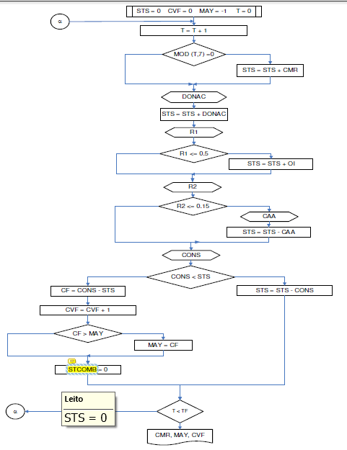

Droguería ABC
Una ciudad, se encuentra bajo los efectos de un Virus, el cual se propaga tan fácilmente que en cuestión de algunos pocos días logra convertirse en una epidemia, alarmando a toda su población. Ante la búsqueda pronta solución, se decide que la droguería que está mejor preparada para afrontar la situación es "ABC". La misma acordó con el gobierno de esta ciudad los siguientes puntos:
ABC producirá las vacunas en forma diana y diariamente recibirá las demanda de distintos centros de atención hospitalaria, centros de vacunación, farmacias. Etc. Según lo acordado con el gobierno de esta ciudad, esta demanda tendrá como mínimo 9000 y como máximo 12000 vacunas diarias.
El beneficio que recibe ABC por cada vacuna vendida responde a una fdp // f(x) definida en el intervalo [0,2] // f(x)= mx + p que pasa por el punto (0, ½).
Debido a que ABC no posee la capacidad de almacenamiento para las vacunas de eliminar aquellas vacunas que no hayan sido vendidas en el día. El costo que esta pérdida representa es de $1,2 x cada vacuna sobrante que se descarta.
Por último, el gobierno de la ciudad acordó que se le cobrara una multa a ABC por no cumplir. La correspondiente multa será de $1,85.
ABC quiere determinar la cantidad óptima de vacunas que debe producir para maximizar su beneficio.

Cantidad de simulaciones: 1 Metodología : Δt At 1 día EaE

Indique tipo de Variables |  |  |  |  | Nombre | Describa las variables
Datos | Endógenas |  | Exógenas |  | DV  BV | Demanda de vacunas  Beneficio por vacuna
Control | Endógenas |  | Exógenas |  | PV | Producción de vacuna
Estado | Endógenas |  | Exógenas |  | BEN
Resultado | Endógenas |  | Exógenas |  | BEN

TEF | Evento Propio Δt | Evento Comprometido Δt Futuro | Evento Comprometido Δt Anteriores
- | Entra $ por Venta | - | -
- | Sale $ por Multa | - | -
- | Sale $ por Sobrante | - | -

Droguería ACTOP
Una ciudad, se encuentra bajo los efectos de un virus, el cual se propaga tan fácilmente, que en cuestión de algunos pocos días logra convertirse en una epidemia, alarmando a toda su población. Ante la búsqueda de una pronta solución, se decide que la droguería mejor preparada para afrontar la situación es la droguería “ACTOP”. La misma acordó con el gobierno de esta ciudad los siguientes puntos:
ACTOP producirá las vacunas en forma diaria y diariamente recibirá las demandas de los distintos centros de atención hospitalaria, centros de vacunación, farmacias, etc. Según lo acordado con el gobierno de esta ciudad, esta demanda tendrá como mínimo 9000 y como máximo 12000 vacunas diarias, siendo esta una f.d.p. El beneficio que recibe ACTOP por cada vacuna vendida es de $2
Debido a que ACTOP no posee la capacidad de almacenamiento para las vacunas de toda la ciudad, deberá eliminar aquellas vacunas que no hayan sido vendidas en el día. El costo que esta perdida representa es de $1,2 x cada vacuna sobrante que se descarta.
Por último, el gobierno de la ciudad acordó que se le cobrara una multa a ACTOP por cada vacuna que no pueda cumplir. La correspondiente multa será de $1,85.
ACTOP quiere determinar la cantidad óptima de vacunas que debe producir diariamente para maximizar su beneficio.

Cantidad de simulaciones: 1 Metodología : Δt At 1 día EaE

Indique tipo de Variables |  |  |  |  | Nombre | Describa las variables
Datos | Endógenas |  | Exógenas |  | VACUDEMAN | Demanda de vacunas diarias
Control | Endógenas |  | Exógenas |  | COPVAC | Cantidad Óptima de Vacunas a producir diariamente
Estado | Endógenas |  | Exógenas |  | BENM | (Ventas – Multa – Sobrante) mensual
Resultado | Endógenas |  | Exógenas |  | BEN | Ventas – Multa - Sobrante

TEF | Evento Propio Δt | Evento Comprometido Δt Futuro | Evento Comprometido Δt Anteriores
- | Entra $ por Venta | - | -
- | Sale $ por Multa | - | -
- | Sale $ por Sobrante | - | -

Plan Vigilante de TeleServe (NO RESUELTO)
Una empresa busca optimizar sus costos telefónicos. Luego de analizar distintas variantes el gerente de compras contrató el plan “Vigilante” de la telefónica “TeleServe”, a través del cual todos los meses se adquiere una cantidad fija de minutos para ser utilizados dentro del mismo mes. El costo del minuto variará según la cantidad solicitada, de acuerdo a la siguiente tabla:

Minutos solicitados | Valor del minuto
Menos de 5500 | 0,11 pesos
Entre 5500 y 5599 | 0,08 pesos
5600 ó más | 0,06 pesos

La cantidad de minutos consumidos mensualmente varía de manera equiprobable entre 5000 y 7000. En caso de consumirse la totalidad de minutos contratados antes de la finalización el período, durante el tiempo restante solamente se realizan las llamadas más importantes (20% del total calculadas como excedentes) desde teléfonos celulares, siendo el valor de cada minuto de 30 centavos. Si al concluir el mes no se utilizaron todos los minutos disponibles estos no se acumulan, pero la telefónica le reintegra a la empresa un 10% del valor de compra por cada minuto no consumido. Se desea conocer la cantidad de minutos que la empresa deberá solicitar mensualmente de manera de optimizar los costos telefónicos.

Cantidad de simulaciones: 1 Metodología : Δt At …. EaE

Indique tipo de Variables |  |  |  |  | Nombre | Describa las variables
Datos | Endógenas |  | Exógenas
Control | Endógenas |  | Exógenas
Estado | Endógenas |  | Exógenas
Resultado | Endógenas |  | Exógenas

TEF | Evento Propio Δt | Evento Comprometido Δt Futuro | Evento Comprometido Δt Anteriores

Oficina de obras públicas
La oficina de obras públicas provincial desea averiguar la cantidad de ladrillos que necesita solicitar mensualmente al gobierno nacional, a fin de distribuir a todos los centros municipales de la provincia. La oficina recibe donaciones de ladrillos proveniente a varios corralones, cantidad que responde a fdp distintas para cada estación del año expresada en cantidad de ladrillos por quincena y responde a f(CA) = [1-(x-1)²]/k (por mil). También existe el 15% de probabilidad que un día se reciba la donación de alguna ONG (cantidad dada por una fdp conocida en ladrillos por días).
La oficina debe entregar diariamente a cada municipio una cantidad de ladrillos que responde a una fdp conocida. Además una vez por semana entrega una cantidad constante CL de ladrillos a determinar a sociedades de fomento. El 10% de los días debe entregar una cantidad adicional de ladrillos a causa de roturas accidentales, esa cantidad responde a una fdp uniforme entre 50 y 150 (ladrillos/día). En caso de no tener suficiente stock, la oficina debe recurrir a las autoridades del gobierno nacional para que cubra la cantidad faltante (total de ese día). Se desea conocer el porcentaje de veces que se tuvo que recurrir a la nación para gestionar un envío por no tener lo suficiente, como así también la mayor y menor cantidad de ladrillos solicitada al gobierno nacional.

Cantidad de simulaciones: 4 Metodología : Δt At 1 día EaE

Indique tipo de Variables |  |  |  |  | Nombre | Describa las variables
Datos | Endógenas |  | Exógenas |  | CA  ER  DON
Control | Endógenas |  | Exógenas |  | CML
Estado | Endógenas |  | Exógenas |  | ST
Resultado | Endógenas |  | Exógenas |  | PVN  MAX  MIN

TEF | Evento Propio Δt | Evento Comprometido Δt Futuro | Evento Comprometido Δt Anteriores
 | recepción mensual
 | recepción corralón
 | recepción ong
 | entrega municipio
 | entrega soc fomento
 | sale x roturas

Teléfonos públicos
Telefónica de Argentina quiere hacer un estudio de las pérdidas que provocan los teléfonos públicos de Capital Federal y Gran Buenos Aires. Para eso se conoce el promedio de llamadas que se realizan por hora (que es una f.d.p.). El teléfono sólo acepta monedas de 25 centavos. El 20% de las veces las monedas no son aceptadas, perdiéndose así la recaudación de esas llamadas. Cada 15 días viene el técnico a revisar el teléfono, si está roto lo repara. Cada vez que esto ocurre el técnico se roba una cierta cantidad de monedas de la recaudación, que está dada por una f.d.p. equiprobable entre 150 y 300.
Se desea conocer la recaudación que se pierde por cada teléfono y la recaudación que queda.

Cantidad de simulaciones: 1 Metodología : Δt At 1 hora EaE

Indique tipo de Variables |  |  |  |  | Nombre | Describa las variables
Datos | Endógenas |  | Exógenas |  | PLL  MR | Promedio de llamadas  Monedas robadas
Control | Endógenas |  | Exógenas |  | R[N] | Recaudación de cada teléfono
Estado | Endógenas |  | Exógenas |  | M | Monedas
Resultado | Endógenas |  | Exógenas |  | RP[N]  RT | Recaudación perdida de cada teléfono  Recaudación total

TEF | Evento Propio Δt | Evento Comprometido Δt Futuro | Evento Comprometido Δt Anteriores
TPLL | Entrada por llamada
TPLL | Salida por robo

Montacargas
Se sabe que un montacargas tarda cinco minutos para llevar la carga desde el muelle hasta un buque de carga, incluyendo este tiempo el ciclo completo (carga, ascenso, descarga, y descenso). Se conoce la cantidad de carga que arriba al muelle y es proporcionada por una fdp expresada en toneladas por hora. El dueño del muelle cobra $ 1,50 por hora y por cada tonelada que tenga estacionada en el muelle. Además tener el montacargas detenido acarrea un costo de $ 2 por cada viaje que pudiera haber efectuado y estuvo detenido.
Se desea obtener la capacidad en toneladas TN del montacargas para minimizar los costos de muelle y de tener el montacargas detenido.

Cantidad de simulaciones: 1 Metodología : Δt At 1 hora EaE

Indique tipo de variables |  |  |  |  | Nombre | Describa las variables
Datos | Endógenas |  | Exógenas |  | CM | Carga en el muelle
Control | Endógenas |  | Exógenas |  | TN
Estado | Endógenas |  | Exógenas |  | CCM | Cantidad de carga en muelle
Resultado | Endógenas |  | Exógenas |  | CT | Costo (muelle + detención)

TEF | Evento Propio Δt | Evento Comprometido Δt Futuro | Evento Comprometido Δt Anteriores
- | Llegada carga | - | -
- | Salida de carga | - | -

Videoclub (NO RESUELTO)
Un videoclub cuenta con una cantidad considerable de videocasetes de la película más taquillera del momento. Dicho videoclub trabaja de 9 a 24 hs todos los días. La película estreno se alquila a $3 cada una. Se alquilarán siempre y cuando haya videos disponibles de dicha película. La cantidad de alquileres por día de la película responde a una función de densidad de probabilidad equiprobable de 2 a 20, las devoluciones de las películas responde a una f.d.p. entre 0 y 10. Se desea determinar: La cantidad de alquileres que se perdieron por no disponer de la película estreno y ganancia por los alquileres de la película.

Cantidad de simulaciones: 1 Metodología : Δt At …. EaE

Indique tipo de Variables |  |  |  |  | Nombre | Describa las variables
Datos | Endógenas |  | Exógenas
Control | Endógenas |  | Exógenas
Estado | Endógenas |  | Exógenas
Resultado | Endógenas |  | Exógenas

TEF | Evento Propio Δt | Evento Comprometido Δt Futuro | Evento Comprometido Δt Anteriores

Sistema expendedor de agua
Una empresa ha instalado un sistema expendedor de agua que tiene una capacidad de 90 litros. La reposición se hace mediante bidones sellados de 90 litros. El repositor pasa por la empresa cada M días a traer los bidones (por falta de espacio físico la empresa no tiene bidones de repuesto). Cuando llega el repositor quita el bidón tal cual lo encuentra y lo repone por el lleno (se desperdicia lo que pudiera haber). Los empleados consumen agua según la siguiente función de densidad de probabilidad fdp=mx+0,5 entre 0 y 2 litros por día, cuando no queda agua realizan un reclamo por escrito. Cada 5 litros de agua desperdiciada hay una pérdida de $9.
La empresa desea saber cada cuánto tiempo debería pasar el repositor a cambiar el bidón para minimizar los costos de pérdida de agua y el promedio mensual de los reclamos

Cantidad de simulaciones: 1 Metodología : Δt At 1 día EaE

Indique tipo de Variables |  |  |  |  | Nombre | Describa las variables
Datos | Endógenas |  | Exógenas |  | CA | Litros / día
Control | Endógenas |  | Exógenas |  | M
Estado | Endógenas |  | Exógenas |  | STL
Resultado | Endógenas |  | Exógenas |  | CPA  PMR

TEF | Evento Propio Δt | Evento Comprometido Δt Futuro | Evento Comprometido Δt Anteriores
- | Entra x bidón
- | Sale x empleado

Laboratorio
Un laboratorio se encuentra estudiando el comportamiento de un microbio el cual se reproduce en un medio acuoso. El microbio se reproduce en una cantidad expresada por una fdp (entre 1000 y 3000), por segundo, y se combate con una droga denominada M. La cantidad de droga M que se debería emplear por segundo, es lo que se intenta determinar. Se sabe que por cada unidad de M mueren 10 microbios.
El microbio también puede morir por haber cumplido su ciclo de vida, esto se produce por una fdp expresada en segundos (fdp equiprobable entre 500 y 2500). Se desea calcular cual fue la cantidad máxima de microbios que hubo en el medio acuoso a lo largo de la simulación y el promedio de microbios que murieron por haber cumplido su ciclo de vida respecto de la totalidad de las muertes.

Cantidad de simulaciones: 1 Metodología : Δt At 1 seg EaE

Indique tipo de variables |  |  |  |  | Nombre | Describa las variables
Datos | Endógenas |  | Exógenas |  | REPR  MUER | Reproducción de microbios  Muerte de microbios
Control | Endógenas |  | Exógenas |  | M | Cantidad de Droga M a suministrar
Estado | Endógenas |  | Exógenas |  | MICRO | ST (o cantidad) de microbios en organismo
Resultado | Endógenas |  | Exógenas |  | PDM MAY

TEF | Evento Propio Δt | Evento Comprometido Δt Futuro | Evento Comprometido Δt Anteriores
- | Se reproducen los microbios | - | -
- | Mueren por ciclo de vida | - | -
- | Mueren por M | - | -

⬜ MICRO(t) = MICRO(t - dt) + (em - sm) * dt
INIT MICRO = 0
INFLOWS:
⇨ em = REPR
OUTFLOWS:
⇨ sm = MUER + M*10
⬜ MAY(t) = MAY(t - dt) + (me) * dt
INIT MAY = -1
INFLOWS:
⇨ me = IF (MICRO > MAY) THEN (MICRO - MAY) ELSE (0)
⬜ SDM(t) = SDM(t - dt) + (es) * dt
INIT SDM = 0
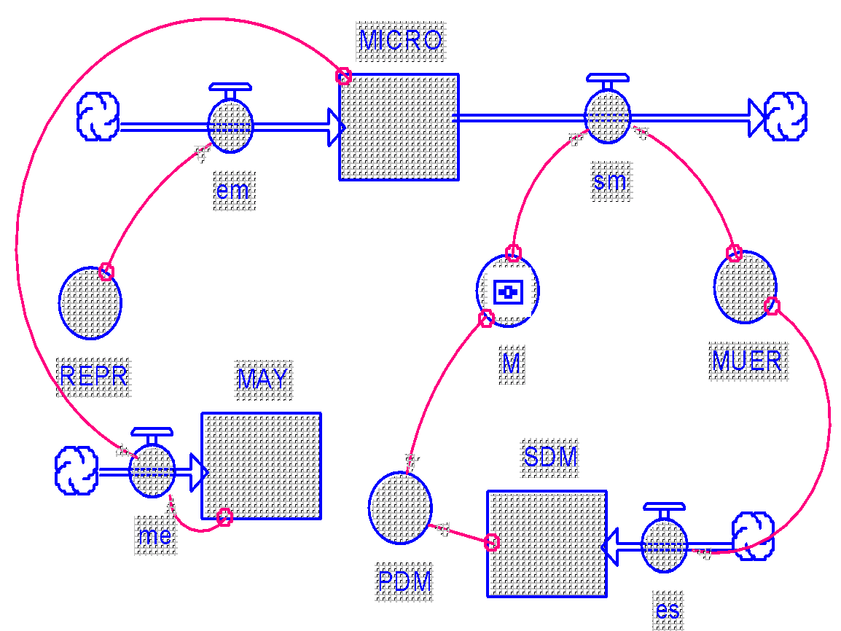
INFLOWS:
⇨ es = MUER
🌕 M = 100
🌕 MUER = RANDOM(500,2500)
🌕 PDM = SDM/(SDM+M*10)
🌕 REPR = RANDOM(1000,3000)

Empresa de energía eléctrica
Una empresa comercializadora de Energía Eléctrica quiere conocer la cantidad de MW (megawatts) que debe contratar de tal manera de poder cubrir la demanda de sus clientes y minimizar los costos.
El consumo de los clientes viene dado por una f.d.p. entre 10 y 40 MW por día. La empresa comercializadora tiene un beneficio de $5 por MW vendido, el costo por la energía no comercializada es de $3 por MW por día. En caso que la demanda supere la energía contratada, la empresa debe recurrir al mercado eléctrico mayorista adquiriendo el faltante de energía a los costos del mercado. El costo del mercado puede variar de forma aleatoria, donde el 40% de las veces el precio que se paga por MW por día es un 25% más caro al precio contratado, el 15% de las veces resulta un 20% más económico que el precio contratado y el resto de las veces resulta 30% más caro.

Cantidad de simulaciones: 1 Metodología : Δt At 1 día EaE

Indique tipo de variables |  |  |  |  | Nombre | Describa las variables
Datos | Endógenas |  | Exógenas |  | CONS | Consumo (demanda) de los clientes
Control | Endógenas |  | Exógenas |  | CMW | Cantidad de MW a contratar
Estado | Endógenas |  | Exógenas |  | STMW | ST de MW
Resultado | Endógenas |  | Exógenas |  | GAN | Beneficio – Energía no comercializada - costo

TEF | Evento Propio Δt | Evento Comprometido Δt Futuro | Evento Comprometido Δt Anteriores
- | Consumo Energía | - | -
- | Contrato Energía | - | -

⬜STMW(t) = STMW(t - dt) + (CMW - CONS) * dt
INIT STMW = CMW
INFLOWS:
⇨CMW = 21
OUTFLOWS:
⇨CONS = RANDOM(10,40)
⬜GAN(t) = GAN(t - dt) + (BEN - CAL - Costo) * dt
INIT GAN = 0
INFLOWS:
⇨BEN = CONS*5
OUTFLOWS:
⇨CAL = STMW*3
⇨Costo = IF (CONS >= STMW) THEN (IF RANDOM(0,1) <= 0.4 THEN (CONS-STMW) * (5+5*0.25) ELSE (IF RANDOM(0,1) <= 0.15 THEN (CONS-STMW) * (5-5*0.15) ELSE (CONS-STMW) * (5+5*0.3))) ELSE 0

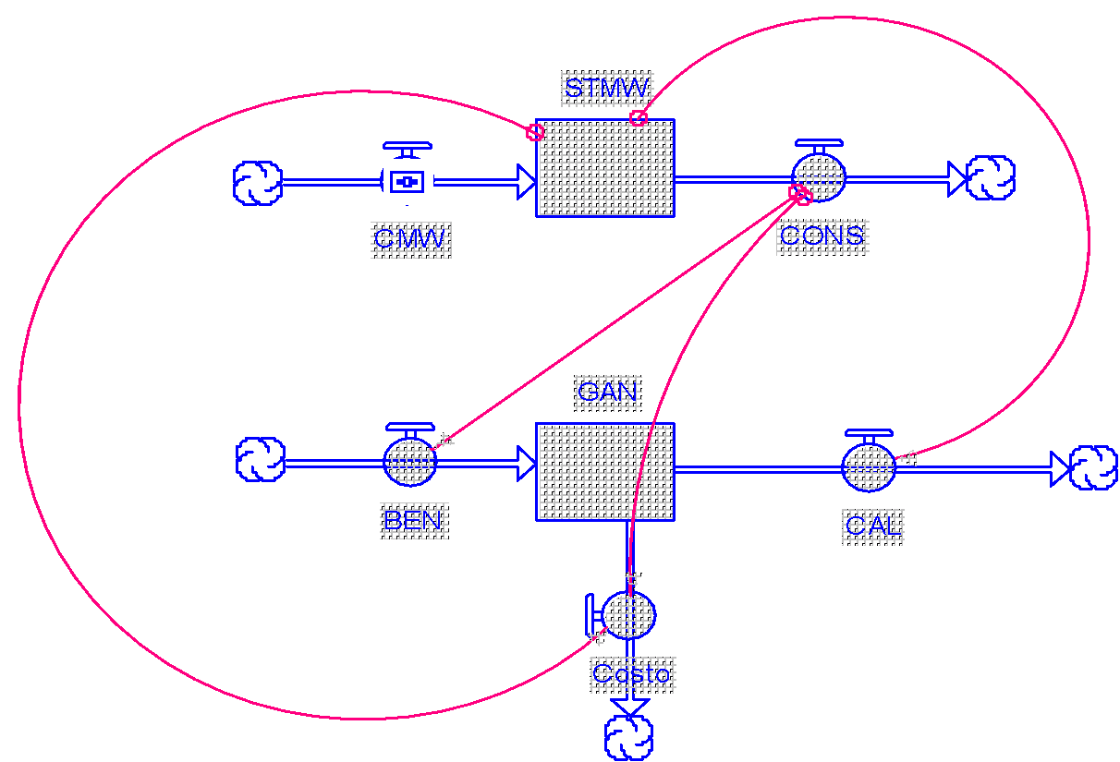

Empresa constructora
Una empresa constructora recibe en su nueva obra en forma diaria una cantidad constante de ladrillos. La cantidad de ladrillos que se utilizan en la obra depende entre otros factores de la cantidad de obreros que se presenten a trabajar ese día, esa cantidad responde a una fdp. Diariamente se tiran el 5% de los ladrillos existentes por rotura (no sirven para esa obra). Además, como hay otra obra cercana, de la misma empresa, existe un 20% de probabilidad que un día vengan a retirar ladrillos, en este caso solo se entregan hasta 1000 (uniforme). En caso de no contar con los ladrillos suficientes para trabajar ese día se pierde $ 1.500 diarios, por ese motivo se desea ajustar la cantidad de ladrillos a pedir para minimizar el costo por no tenerlos.

Cantidad de simulaciones: 1 Metodología : Δt At 1 día EaE

Indique tipo de variables |  |  |  |  | Nombre | Describa las variables
Datos | Endógenas |  | Exógenas |  | CLU  ROC | Cantidad de ladrillos a usar en la obra  Robo de la Obra Cercana
Control | Endógenas |  | Exógenas |  | CCL | Cantidad Constante de Ladrillos que recibe por día
Estado | Endógenas |  | Exógenas |  | LAD | Ladrillos en Stock
Resultado | Endógenas |  | Exógenas |  | PERD | Pérdida por no tener ladrillos

TEF | Evento Propio Δt | Evento Comprometido Δt Futuro | Evento Comprometido Δt Anteriores
- | Recibo Ladrillos | - | -
- | Uso Ladrillos en Obra | - | -

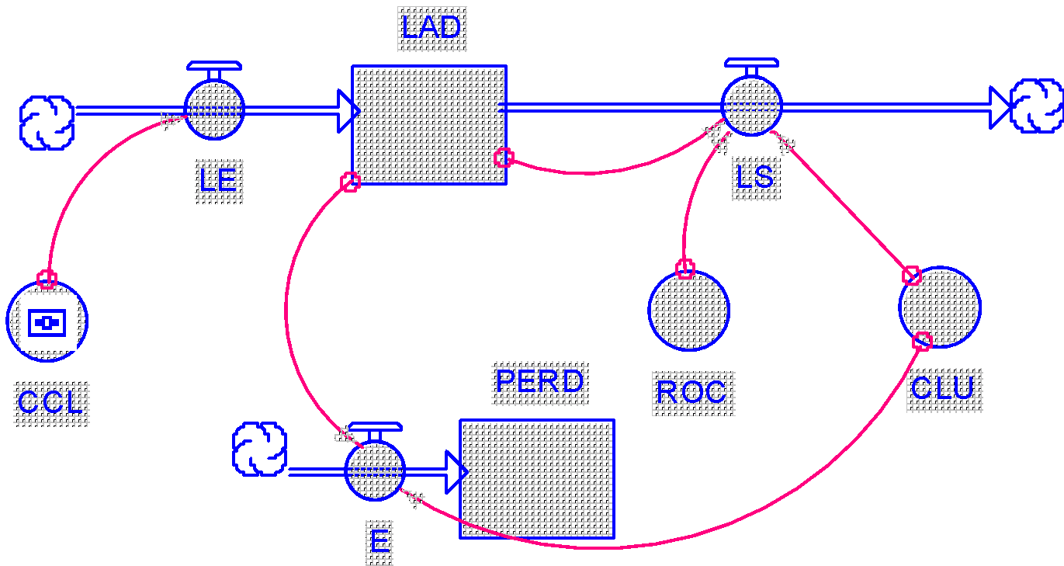

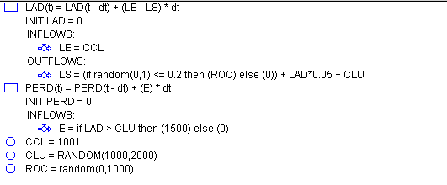

Otro enunciado
Una empresa constructora recibe semanalmente en su obra una cantidad constante de ladrillos. Mensualmente recibe como subsidio del gobierno nacional una cantidad de ladrillos que responde a la siguiente fdp (valor en miles) f(CL)= ax² + bx +c (0,0) y (6,0) conforme al plan de obras en la zona, pero como no son de buena calidad, una vez recibidos y revisados, se descarta el 20% de esa cantidad. La cantidad de ladrillos que se utilizan en la obra responde a una fdp por hora (distinta para cada semestre del año) ya que esto depende de la cantidad de obreros que se consiguen para trabajar en cada turno (son 2 turnos que cubren 6 horas cada uno). Diariamente se pierden el 2% de los ladrillos existentes por robos. La empresa está construyendo otra obra cercana, de mayor prioridad, por lo tanto a veces debe enviarle parte de los ladrillos, esto ocurre el 10% de los días, en general se envían entre 300 y 500 (fdp uniforme). En caso de no contar con los ladrillos suficientes para trabajar ese día se pierden $900 diarios, por ese motivo se desea ajustar la cantidad de ladrillos a pedir para minimizar el costo diario por no tenerlos, también se requiere conocer la mayor cantidad de ladrillos que faltó un día,

Almacenaje de granos (versión b)
Se desea simular el proceso de almacenaje de granos en una terminal portuaria, la misma tiene un silo de almacena el cual es abastecido por los barcos que anclan en la terminal. El silo tiene una capacidad máxima 20.000 m³, si la cantidad de granos supera el máximo del silo, el excedente es desechado. Los barcos que anclan en la terminal descargan generalmente una cantidad de granos que es equiprobable entre 2000 y 4000 m³ por barco, los días de semana descargan cinco barcos simultáneamente por día, mientras que en el fin de semana solo lo pueden hacer tres barcos por día debido a que disminuye la cantidad de operarios. Luego de que los granos se encuentran en el silo los camiones de transporte los envían a las respectivas empresas compradoras, cada camión transporta 1000 m³, y realizar el traslado le insume todo el día. El motivo de la simulación es saber qué porcentaje granos se desperdician dado que el silo está totalmente lleno, para el ajuste de la cantidad de camiones de despacho.

Cantidad de simulaciones: 1 Metodología : Δt At 1 día EaE

Indique tipo de variables |  |  |  |  | Nombre | Describa las variables
Datos | Endógenas |  | Exógenas |  | BUQUES | Cantidad de granos que trae cada barco por día.
Control | Endógenas |  | Exógenas |  | CAMIONES | Cantidad de Camiones de despacho
Estado | Endógenas |  | Exógenas |  | SILO | Cantidad de granos en el Silo
Resultado | Endógenas |  | Exógenas |  | DESPGRANOS | Desperdicio de granos

TEF | Evento Propio Δt | Evento Comprometido Δt Futuro | Evento Comprometido Δt Anteriores
- | Entran Granos por Barco | - | -
- | Salen Granos en los Camiones | - | -

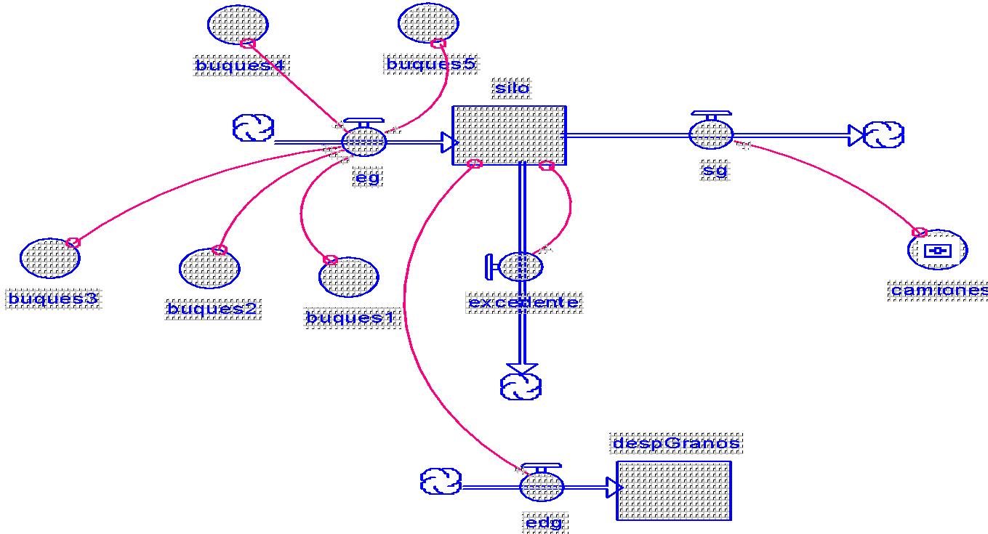

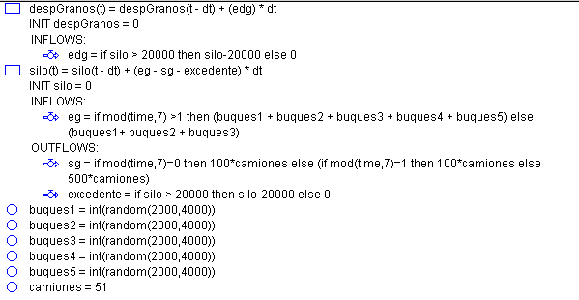

Granja
Una granja desea realizar una simulación sobre el sistema de alimentación que poseen las gallinas. Cada una tiene en su corral un tubo en el que van cayendo los granos de maíz.
Cada una cantidad constante de horas se efectúa el recambio del tubo por uno lleno. Los granos que quedaron en el recipiente anterior se tiran por considerarlos casi en mal estado.
Se conoce la necesidad de alimentos de las gallinas que responde a una f.d.p. equiprobable entre 10 y 30 gramos por hora.
Se desea saber cuál es el tamaño de los tubos y la cantidad de horas para el recambio que minimicen la cantidad de desperdicio de granos.

EL DELTA T SERÍA DE UNA HORA. CADA CIERTA CANTIDAD DE HORAS SE REINICIA (NO EN CADA DT). EN EL DIAGRAMA DE BLOQUES NO HACEN ESE REINICIO (Sería CAPTUBOS – GRANOS).

Cantidad de simulaciones: 1 Metodología : Δt At 1 hora EaE

Indique tipo de Variables |  |  |  |  | Nombre | Describa las variables
Datos | Endógenas |  | Exógenas |  | GALLINAS | Necesidad de alimento de las gallinas
Control | Endógenas |  | Exógenas |  | CAPTUBO  CHR | Capacidad del tubo  Cantidad de horas para el recambio
Estado | Endógenas |  | Exógenas |  | GRANOS | Cantidad de granos en el tubo
Resultado | Endógenas |  | Exógenas |  | DESP | Cantidad de granos desperdiciados

TEF | Evento Propio Δt | Evento Comprometido Δt Futuro | Evento Comprometido Δt Anteriores
- | Cambio el tubo | - | -
- | Comen las gallinas | - | -

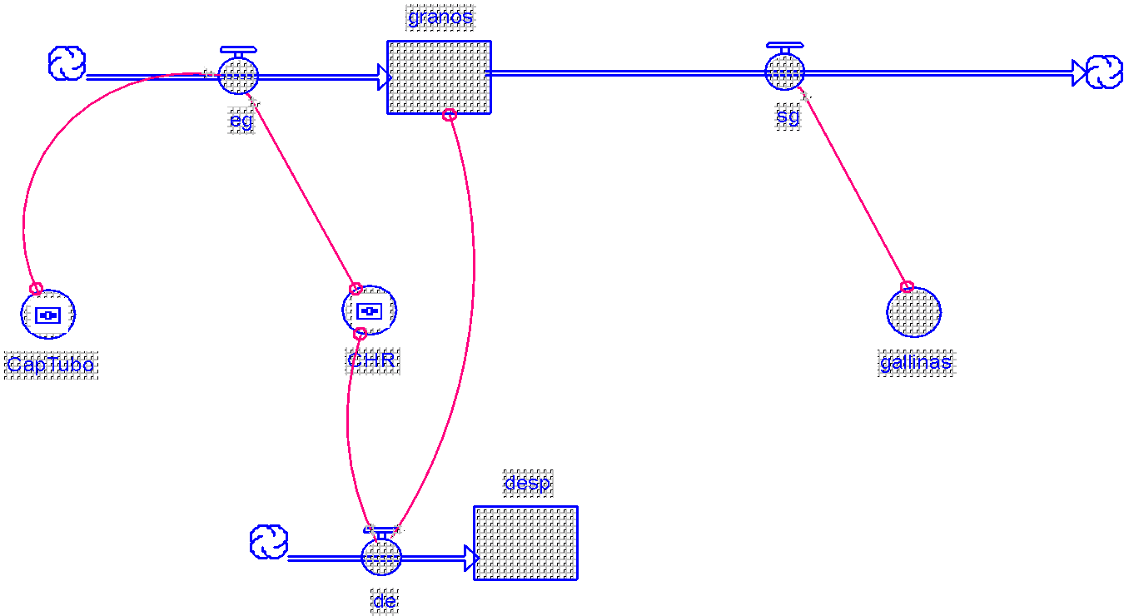

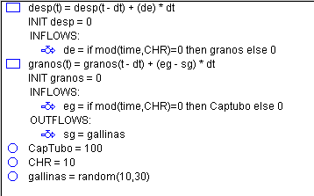

Nomecomunico S.A.
Nomecomunico S.A. quiere hacer un estudio de las pérdidas que provocan los teléfonos públicos de la ciudad de Rosario y sus alrededores.
Para eso se conoce la fdp de llamadas que se realizan por hora, entre 10 y 30, donde f(30)=3* (10) (por teléfono).
El teléfono sólo acepta monedas de 50 centavos (costo de la llamada). El 25% de las veces las monedas no son aceptadas, perdiéndose así la recaudación de esas llamadas.
Cada cierta cantidad de días viene el técnico a revisar y vaciar el teléfono, si esta roto lo repara. Cada vez que esto ocurre el técnico se roba una cierta cantidad de monedas de la recaudación, que está dada por una f.d.p. equiprobable entre 150 y 300.
Se desea conocer la recaudación mensual de cada teléfono para ajustar el plazo de visita del técnico.

Cantidad de simulaciones: 1 Metodología : Δt At 1 hora EaE

Indique tipo de Variables |  |  |  |  | Nombre | Describa las variables
Datos | Endógenas |  | Exógenas |  | CLLAM  ROBO
Control | Endógenas |  | Exógenas |  | N
Estado | Endógenas |  | Exógenas |  | Monedas
Resultado | Endógenas |  | Exógenas |  | REC

TEF | Evento Propio Δt | Evento Comprometido Δt Futuro | Evento Comprometido Δt Anteriores
- | Entran monedas | - | -
- | Vacía teléfono | - | -

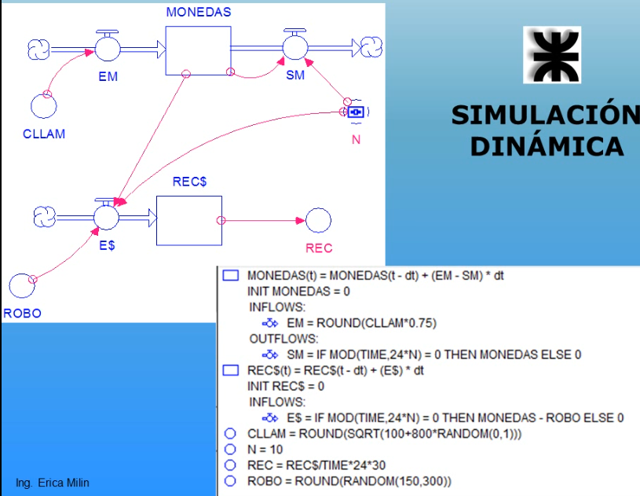

Extensión línea B (Versión B)
Debido a que se extender el recorrido de la linea B de subte desde Alem hasta Los Incas, se dasea reprogramar el intervalo de ambo de cada tren (1A) que será mayor a un minuto y la cantidad de vagones de cada tren, teniendo en cuenta que la capacidad de cada vagón es de 50 personas y que una vez que se llena el vagón, no entra más gente.
Para ello, el estudio de un grupo de probabilistas determinada que la cantidad de personas que llega al andén en las horas pico a las estaciones de mayor concurrencia (FLLP) varía entre 20 y 40 personas por minuto y responde a una f.d.p lineal donde f(40)= 2f(20).
Los datos a calcular e promedio de personas que tuvieron que esperar en el andén al siguiente tren porque todos los vagones estaban llanos (PPE) y el mayor número de personas que tuvo que esperar en el andén a lo largo de toda la simulación.
Estos daños ayudan a elegir un IA y CV correctos para que la cantidad de gente que se acumule no sea muy grande y para que la capacidad de los subtes sea bien aprovechada.

Cantidad de simulaciones: 1 Metodología : Δt At …. EaE

Indique tipo de Variables |  |  |  |  | Nombre | Describa las variables
Datos | Endógenas |  | Exógenas |  | FLLP
Control | Endógenas |  | Exógenas |  | IA  CV
Estado | Endógenas |  | Exógenas |  | ANDEN
Resultado | Endógenas |  | Exógenas |  | MAY  PPE

TEF | Evento Propio Δt | Evento Comprometido Δt Futuro | Evento Comprometido Δt Anteriores
- | Llegan personas al anden | - | -
- | Llega tren | - | -
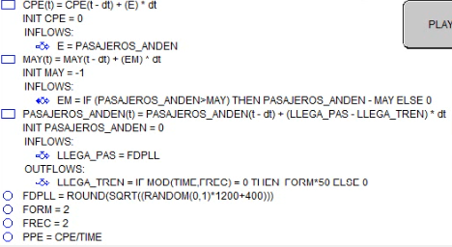
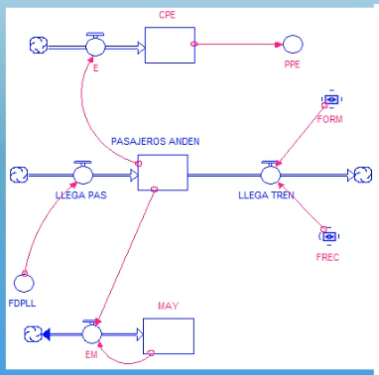

Dieta de un Deportista
El cuerpo humano está formado por tejido adiposo en forma de calorías. A media que realiza alguna actividad física, va consumiendo calorías ocupando la reserva de nutrientes que tiene almacenada, pero conservando una cantidad mínima, igual para todo organismo, para evitar que el cuerpo comience a tomar parte del tejido muscular para tal efecto.
Se desea establecer la dieta de un deportista, a través de obtener la cantidad óptima de calorías KP que debería ingerir por las actividades que realiza.
Cuando el organismo alcanza el nivel de calorías mínimo KM, el deportista comienza a preparar su próxima ingesta que le demanda un tiempo PI, este tiempo es un valor constante y conocido en horas. La cantidad promedio de calorías que consume por hora responde a una f.d.p. conocida CPK. Puede ser que en el momento de consumir calorías no tenga suficiente, detectándose un faltante. Si la cantidad de calorías que posee en el cuerpo no alcanza el nivel de calorías mínimo KM, debería tomar un suplemento vitamínico compensando hasta el mínimo de calorías, donde cada pastilla equivale a 100 calorías, hasta tanto llegue el momento de su ingesta.
El estudio requiere conocer cuántas calorías le faltaron (KF) como así también la cantidad de pastillas que tuvo que tomar para alcanzar en nivel de calorías mínimo (CV). Este estudio se hará teniendo en cuenta que el organismo del deportista no sufrirá de ningún tipo de trastorno físico a causa de enfermedades.

Cantidad de simulaciones: 1 Metodología : Δt At 1 hora EaE

Indique tipo de Variables |  |  |  |  | Nombre | Describa las variables
Datos | Endógenas |  | Exógenas |  | CPK | Cantidad promedio de calorías por hora
Control | Endógenas |  | Exógenas |  | KP | Cantidad óptima de calorías
Estado | Endógenas |  | Exógenas |  | CAL | Calorías en el cuerpo
Resultado | Endógenas |  | Exógenas |  | KF  CV | Calorías faltantes  Cantidad de pastillas

TEF | Evento Propio Δt | Evento Comprometido Δt Futuro | Evento Comprometido Δt Anteriores
FLLC | Consumir calorías | Comer comida ya preparada | Preparar comida
FLLC | Ingerir pastillas

KM: nivel mínimo de calorías
PI: Próxima ingesta

Represa
Una represa tiene un área media de 100 hectáreas.
Es alimentada por un rio cuyo caudal varia de manera equiprobable entre 500.000 y 1.000.000 de metros cúbicos por día
La represa alimenta una usina que consume 500 metros cúbicos por minuto de lunes a vienes y 100 metros cúbicos por minuto sábados y domingos
Se instalará un vertedero de desborde que limitará la altura máxima de agua en la represa Se desea realizar un modelo de simulación para saber en qué porcentaje de días la represa está totalmente llena y cuál sería la altura mínima para diversas alturas del vertedero de desborde.

Cantidad de simulaciones: 1 Metodología : Δt At 1 día EaE

Indique tipo de Variables |  |  |  |  | Nombre | Describa las variables
Datos | Endógenas |  | Exógenas |  | RIO
Control | Endógenas |  | Exógenas |  | ALT  VERT
Estado | Endógenas |  | Exógenas |  | VOLAG
Resultado | Endógenas |  | Exógenas |  | PDLL  ALTMIN

TEF | Evento Propio Δt | Evento Comprometido Δt Futuro | Evento Comprometido Δt Anteriores
- | Entra agua por río | - | -
- | Sale agua por consumo | - | -

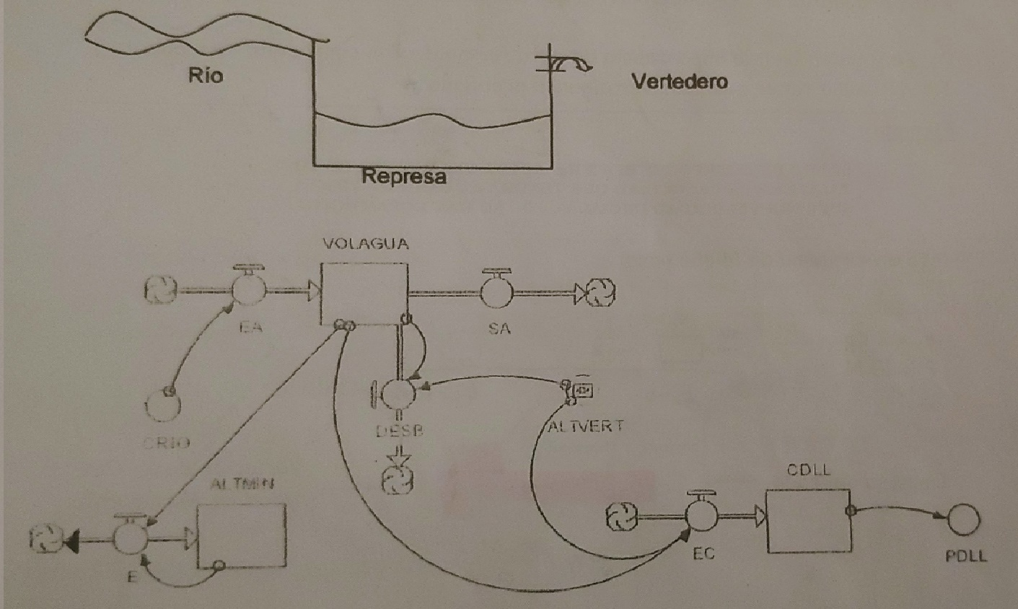

Memoria RAM
Una empresa requiere dimensionar la cantidad de memoria RAM (en KB) que debe tener un servidor de base de datos que atiende transacciones en línea.
El volumen de transacciones por segundo es conocido y está dado por una f.d.p. entre 15 y 30 con f(x)=2/675x.
Cada transacción consta de los siguientes pasos: conexión, procesamiento y finalización (liberación de recursos). En el 35% de los casos se atienden transacciones tipo 1 y en el 65% de los casos restantes transacciones tipo2. Las transacciones tipo 1 consumen por conexión 10Kb, y las tipo 2 consumen 25Kb. La cantidad de memoria consumida en procesamiento por cada transacción, independientemente de su tipo, es conocido y es de 25Kb, los cuales se adquieren en el momento que se realizada la conexión. El tiempo de procesamiento máximo es de 5 segundos para todos los tipos de transacción (es decir, cada 5 segundos se libera la memoria). Cuando el pedido de transacciones supera la capacidad de la memoria, las mismas son rechazadas, atendiendo sólo las que se pueda. Se desea conocer el tamaño óptimo de la memoria necesario para atender a todas las transacciones que ingresan al sistema. (En relación a rechazar la menor cantidad de KB posibles)

Cantidad de simulaciones: 1 Metodología : Δt At 1 segundo EaE

Indique tipo de variables |  |  |  |  | Nombre | Describa las variables
Datos | Endógenas |  | Exógenas |  | VT | Volumen de transacciones / seg
Control | Endógenas |  | Exógenas |  | TOM | Tamaño óptimo de memoria
Estado | Endógenas |  | Exógenas |  | TMM | Tamaño de memoria disponible
Resultado | Endógenas |  | Exógenas |  | CTR | Cantidad de transacciones rechazadas

TEF | Evento Propio Δt | Evento Comprometido Δt Futuro | Evento Comprometido Δt Anteriores
- | Conexión
- | Liberación

Aserradero
Un aserradero ha sido contratado por una empresa ferrovial para ser proveedor de durmientes de Quebracho que serán utilizados en la construcción de un nuevo ramal ferroviario. Los durmientes son fabricados por el aserradero. Se conoce la fabricación diaria. Además, se conoce también la cantidad de durmientes que pide la empresa ferrovial por día, que también corresponde a otra fd.p. conocida, definida en (0,2)/f(x)=mx+ 1/2 . El precio de venta de cada durmiente es de $ 12. Si se fabrican más durmientes que los que pide la empresa, el sobrante queda en stock, lo que implica un costo de almacenamiento de $ 3 por unidad por día. La empresa ferrovial no puede quedar desabastecida. Por lo tanto, si la cantidad fabricada es insuficiente para las necesidades diarias de la empresa ferrovial, el aserradero debe comprar los durmientes faltantes a otro aserradero, que se los vende a $9 cada uno realizando la entrega en el día. El costo de realizar el pedido es de $ 2 por pedido realizado.
El aserradero contrata a un equipo de personas para realizar una simulación a fin de determinar la cantidad de durmientes que deberías ser fabricados diariamente, de modo que se minimicen los costos.

Cantidad de simulaciones: 1 Metodología : Δt At 1 día EaE

Indique tipo de variables |  |  |  |  | Nombre | Describa las variables
Datos | Endógenas |  | Exógenas |  | CDV | Cantidad de durmientes que vende
Control | Endógenas |  | Exógenas |  | CDF | Cantidad a fabricar
Estado | Endógenas |  | Exógenas |  | ST
Resultado | Endógenas |  | Exógenas |  | Costo

TEF | Evento Propio Δt | Evento Comprometido Δt Futuro | Evento Comprometido Δt Anteriores
- | Fabricación
- | Venta

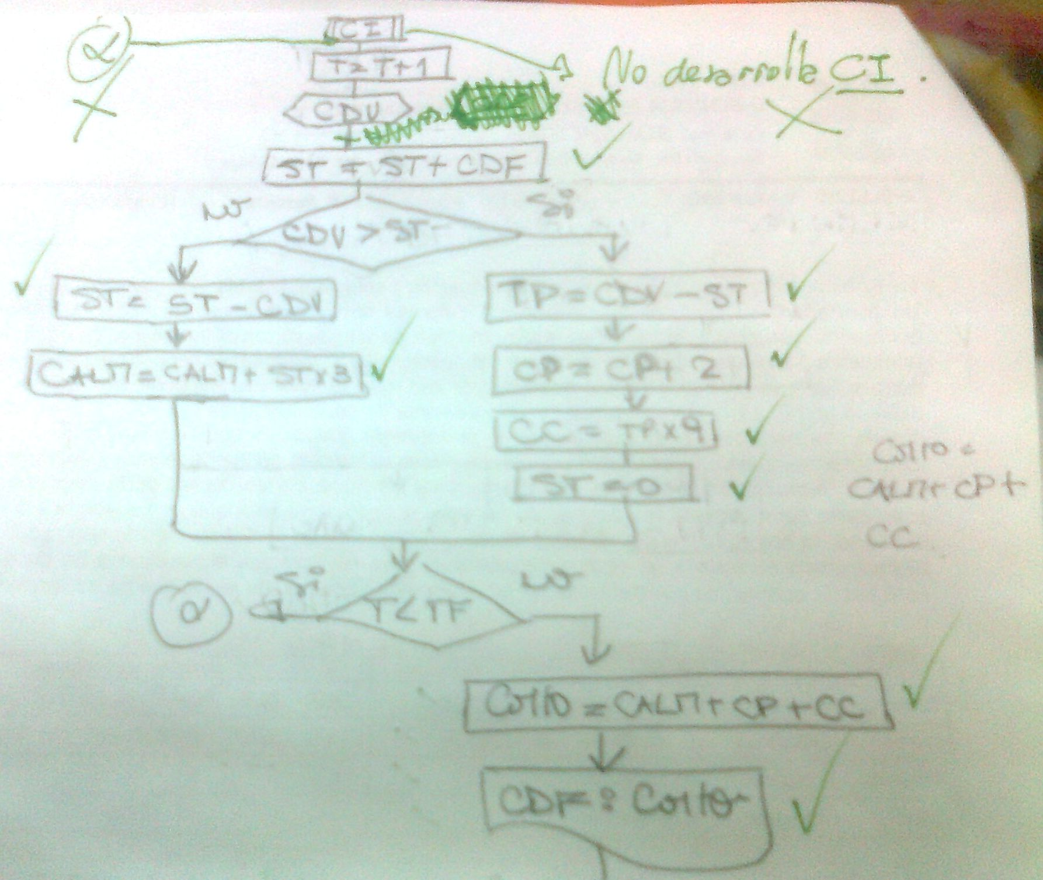

Empresa química de limpieza
Una empresa química envasa productos de limpieza en bidones de igual tamaño que recibe diariamente en su planta. La cantidad de bidones que utiliza responde a una fdp conocida y depende de la cantidad de empleados que se presentan a trabajar diariamente. Hay un 3% de bidones que llegan rajados y no pueden utilizarse, se descartan. Esta empresa cuenta con una sucursal cercana que envasa sólo un tipo de producto y recurre a la empresa cada vez que no le alcanza los bidones, esto ocurre el 40% de los días y la cantidad que se lleva responde a una fdp uniforme entre 50 y 75 bidones (como sobre este producto se obtiene mayor ganancia, se prioriza la entrega de bidones hacia la sucursal).
La empresa desea estimar la cantidad de bidones que debería recibir diariamente de forma tal que reduzca el costo de almacenamiento mensual que asciende a $50 diarios cada 100 bidones.

Cantidad de simulaciones: 1 Metodología : Δt At 1 día EaE

Indique tipo de Variables |  |  |  |  | Nombre | Describa las variables
Datos | Endógenas |  | Exógenas |  | CBU  CBLL | Cantidad de bidones utilizados  Cantidad de bidones que se llevan
Control | Endógenas |  | Exógenas |  | B | Bidones / diarios
Estado | Endógenas |  | Exógenas |  | STB | Stock de bidones
Resultado | Endógenas |  | Exógenas |  | CMA | Costo mensual de almacenamiento

TEF | Evento Propio Δt | Evento Comprometido Δt Futuro | Evento Comprometido Δt Anteriores
- | Ingreso x entrega
- | Salida x sucursal
- | Salida x uso

Fabricante de pan
Un fabricante de pan lo distribuye todos los días a las panaderías; el costo para la compañía es $60 por kilo de pan. La empresa lo vende a las panaderías a $80 el kilo, siempre y cuando sea pan fresco (vendido el día que se hornea); el pan que no se vende se regresa a la compañía, y esta lo entrega a una distribuidora que lo ralla y lo vende como pan rallado y se lo compra a $40 el kilo. No se incurre en costo de almacenamiento significativo.
La demanda diaria tiene una distribución uniforme entre 1000 y 3000 kilos (con el triple de probabilidad que sea 3000 que 1000). Se desea determinar el número óptimo de kilos de pan que se deben producir al día.

Cantidad de simulaciones: 1.............. Metodología : Δt At 1 día EaE

Indique tipo de Variables |  |  |  |  | Nombre | Describa las variables
Datos | Endógenas |  | Exógenas |  | DPD | Demanda de pan / dia
Control | Endógenas |  | Exógenas |  | KP | Kilos de pan / día
Estado | Endógenas |  | Exógenas |  | Ganancia
Resultado | Endógenas |  | Exógenas |  | Ganancia

TEF | Evento Propio Δt | Evento Comprometido Δt Futuro | Evento Comprometido Δt Anteriores
- | Ingreso x venta
- | Ingreso x pan rallado
- | Salida x distribución

Expendedora de café
En una empresa se ha instalado una máquina expendedora de café. El depósito para el café molido, tiene
capacidad para 10 kilos, con un depósito extra de reserva de 1 kilo. La reposición se hace mediante un
cartucho de 10 kilos que no se puede particionar. El repositor demora 1 día en cambiar los cartuchos de café molido, (no se dejan cartuchos de repuesto). Como el cartucho no se puede fraccionar, cuando llega el repositor quita el envase de la máquina tal cual está y lo reemplaza por uno lleno. Cada 10 kilos de café
perdidos por sobrantes hay una pérdida monetaria de $50. Los empleados consumen café según una fdp lineal entre 5 y 9 kilos por día (durante primavera-verano, estos valores se duplican en otoño invierno) donde f(5)=2f(9). Se desea conocer el punto óptimo de reposición del cartucho para minimizar los costos de pérdida por sobrantes y minimizar las quejas de los empleados que son 3 por cada vez que no alcanza el café.

Cantidad de simulaciones: 1 Metodología : Δt At 1 día EaE

Indique tipo de Variables |  |  |  |  | Nombre | Describa las variables
Datos | Endógenas |  | Exógenas |  | CONSCAF
Control | Endógenas |  | Exógenas |  | SR
Estado | Endógenas |  | Exógenas |  | STCAFE
Resultado | Endógenas |  | Exógenas |  | CPS  CQE

TEF | Evento Propio Δt | Evento Comprometido Δt Futuro | Evento Comprometido Δt Anteriores
- | Consumo café
- | Llega pedido
- | Emito pedido

Plantaciones
En un campo de 200 has., se desea saber qué porcentaje dedicar a dos tipos de plantaciones (A y B). Cada
seis meses, se cosecha y se realiza el transporte de lo cosechado en diferentes móviles según la variedad. La ganancia de la cosecha A, es de $250/tonelada, y la de B es de $41/tonelada. El campo es plantado luego de cada cosecha, a razón de 50 toneladas por hectárea para el tipo A, y 40 para la variedad B. Un estudio climatológico del lugar, arrojó los siguientes resultados, con respecto a las lluvias:

Probabilidad % | Fdp equiprobable entre (mm / día)
20 | 11 y 15
45 | 3 y 5

Se sabe que si la lluvia no supera los 5mm diarios, se produce una pérdida en la cosecha A, dada por una fdp entre 3% y 5% por día de lluvia. Si la lluvia supera los 14mm por día, se produce una pérdida en la cosecha B,
también dada por una fdp uniforme, entre el 4% y 8%.

Cantidad de simulaciones: 1 Metodología : Δt At 1 día EaE

Indique tipo de Variables |  |  |  |  | Nombre | Describa las variables
Datos | Endógenas |  | Exógenas |  | LL1  LL2  PERDA  PERDB
Control | Endógenas |  | Exógenas |  | PORCA PORCB
Estado | Endógenas |  | Exógenas |  | TNA  TNB
Resultado | Endógenas |  | Exógenas |  | GT

TEF | Evento Propio Δt | Evento Comprometido Δt Futuro | Evento Comprometido Δt Anteriores
- | Planta A
- | Planta B
- | Cosecha A
- | Cosecha B

